山西徐特立高级职业中学刘胡兰实训基地配套设施建设及设备购置项目-体育设施及公辅综合设施

招 标 文 件

- 项目编号:1411212026AGK00045
包 号：01包

采 购 人：山西徐特立高级职业中学
采购代理机构：山西国盛中兴工程管理有限公司
2026年5月

目 录

第一部分 投标邀请 1
第二部分 投标人须知前附表 4
第三部分 投标人须知 8
一、总则 8
二、招标文件 10
三、投标文件 10
四、投标文件的递交 12
五、开标 12
六、评标程序和要求 13
七、签订合同 16
八、服务费 16
九、保密和披露 17
十、询问和质疑 17
第四部分 商务、技术要求 19
第五部分 资格审查内容及标准 44
第六部分 评标标准和评标方法 46
第七部分 合同文本 52
第八部分 投标文件内容要求及格式 56
第九部分 政府采购政策性要求格式 67

第一部分 投标邀请
项目概况
山西徐特立高级职业中学刘胡兰实训基地配套设施建设及设备购置项目-体育设施及公辅综合设施的潜在投标人应在山西省政府采购网（http://www.ccgp-shanxi.gov.cn/）线上获取招标文件，并于2026年5月28日9:00（北京时间）前提交投标文件。
一、项目基本情况
项目编号：1411212026AGK00045
项目名称：山西徐特立高级职业中学刘胡兰实训基地配套设施建设及设备购置项目-体育设施及公辅综合设施
预算金额：629692元
最高限价：629692元
采购需求：本项目共1个包，具体内容如下：①1-8#综合设施设备（1#实训基地楼设施设备、2#安全教育实训楼设施设备、3#科技成果转化中心设施设备 、4#多功能楼设施设备、5#中小微企业技术服务中心设施设备、6#餐厅设施设备、7#宿舍楼设施设备、8#宿舍楼设施设备采购。）②体育设施（4#多功能楼体育设备、室外运动场所体育设备、体育场体育设备）；③1-8#辅助设施设备（1#实训基地楼辅助设备、 2#安全教育实训楼辅助设备、 3#科技成果转化中心辅助设备、4#多功能楼辅助设备、5#中小微企业技术服务中心辅助设备、6#餐厅辅助设备、7#宿舍楼辅助设备、8#宿舍楼辅助设备）（技术参数详见招标需求书）。
具体采购内容及要求详见招标文件。
注：1.所有招标内容除特别标注为“进口产品”外，均采购国产产品，即非“通过中国海关报关验放进入中国境内且产自关境外的产品”，投标货物及服务各项技术标准应当符合国家强制性标准；2.招标内容标注为“进口产品”的，满足需求的国产产品和进口产品按照公平竞争原则实施采购。
合同履行期限：签订合同后2个月内完成供货及安装、调试、交付验收；
交货地点：山西徐特立高级职业中学刘胡兰实训基地
本项目不接受联合体投标。
二、投标人的资格要求：
1.满足《中华人民共和国政府采购法》第二十二条规定；
(1)具有独立承担民事责任的能力；
(2)具有良好的商业信誉和健全的财务会计制度；
(3)具有履行合同所必需的设备和专业技术能力；
(4)有依法缴纳税收和社会保障资金的良好记录；
(5)参加政府采购活动前三年内，在经营活动中没有重大违法记录；
(6)法律、行政法规规定的其他条件。
2.落实政府采购政策需满足的资格要求：本项目的供应商应为中小微企业；
3.本项目的特定资格要求：无
4、本项目（否）接受联合体投标。
三、获取招标文件
时间：2026年5月8日至2026年5月14日；
地点：山西省政府采购网（http://www.ccgp-shanxi.gov.cn/）；
获取方式：登陆山西省政府采购网（http://www.ccgp-shanxi.gov.cn/），通过项目采购公告下方“潜在投标人” “获取采购文件”在线获取。
四、提交投标文件截止时间、开标时间和地点
提交投标文件截止时间及开标时间：2026年5月28日9点00分（北京时间）；
提交投标文件地点：山西省政府采购网（http://www.ccgp-shanxi.gov.cn/）；
方式：开标前登陆山西省政府采购网（http://www.ccgp-shanxi.gov.cn/），在规定时间内解密电子投标文件，解密设备及网络环境由投标人自行准备；
- 开启
开启时间：2026年5月28日9点00分（北京时间）
开启地点：山西国盛中兴工程管理有限公司（吕梁市离石区永宁东路242号（吕梁海全新酒店6楼））
六、公告期限
自本公告发布之日起5个工作日。
七、其他补充事宜
1、投标文件的编制、递交及要求：按照山西省政府采购网规定的程序及方法完成投标文件的编制、递交、解密等工作。
2、投标人应当在法定质疑期内一次性提出针对同一采购程序环节的质疑。
3、在线投标响应说明：
3.1本项目采用电子化交易；电子化交易流程操作指南：“山西省政府采购网-下载专区”获取；
3.2投标人在提交投标文件前完成CA数字证书办理。（办理事项详见“山西省政府采购网-下载专区”）；
3.3投标人应安装“山西政府采购平台电子投标客户端”，请投标人自行前往“山西省政府采购网-下载专区”获取并安装；
3.4如有疑问，可致电技术支持热线：95763
3.5开标时间起30分钟内投标人可登陆“山西政府采购平台”，在“项目采购-开标评标”模块对投标文件进行在线解密。

八、对本次招标提出询问，请按以下方式联系。
1.采购人信息
名 称：山西徐特立高级职业中学
地 址：山西省吕梁市文水县
联系方式：17635865155
2、采购代理机构信息
名 称：山西国盛中兴工程管理有限公司
地 址：山西省太原市小店区平阳路街道长风街华德时代广场B座1305
联系方式：18035826444
3、项目联系方式
项目联系人：李先生
电 话：18035826444

第二部分 投标人须知前附表
序号 | 内 容 | 说明与要求
1 | 投标人应  具备的资格要求 | （1）具备《中华人民共和国政府采购法》第二十二条规定的条件；  （2）本项目是否接受联合体投标：否；  （3）本项目是否接受代理商投标：是；  （4）落实政府采购政策需满足的资格要求：本项目的供应商应为中小微企业；  （5）本项目的特定资格要求：无
2 | 投标文件 | 1、电子投标文件：投标人应按照“政采云平台”有关规定，编制并将经投标人单位CA数字证书加密的电子投标文件递交至“政采云平台”，在开标时对电子投标文件进行解密及确认。  因平台原因导致电子投标文件无法进行解密或确认的，投标人可上传备份文件进行解密。  因投标人自身原因导致投标文件无法解密或确认的，该投标视为无效投标，投标人自行承担由此导致的全部责任。
3 | 投标文件  （资格证明文件） | 1、政府采购投标人信用承诺书  投标人提供满足《中华人民共和国政府采购法》第二十二条第（一）、（二）、（三）、（四）、（五）项的规定要求的信用承诺书。  2、落实政府采购政策需满足的资格要求：本项目的供应商应为小微企业。  3、本项目的特定资格要求：无  4、响应保证金缴纳凭证及基本开户许可证或基本存款帐户信息。
4 | 投标文件（报价文件） | 1、报价一览表
5 | 投标文件  （商务技术文件） | 1、投标人代表证明  （1）法定代表人（负责人）参加投标的，提供“法定代表人（负责人）证明书”；  （2）委托代理人参加投标的，提供“法定代表人（负责人）证明书、法定代表人（负责人）授权委托书”；  （3）自然人参加投标的，提供个人身份证明影印件。（格式见第六章）  2、投标函（格式见第六章）  3、对商务要求的响应内容  4、对服务要求的响应内容  5、对招标需求书的响应内容  6、对验收标准的响应内容  7、投标人类似合同案例  8、招标文件要求或投标人认为需要提供的其他商务技术材料/文件  说明：以上内容涉及的格式资料详见第八部分；  以上涉及相关要求的内容见本文件第四部分相对应内容。
6 | 保证金缴纳 | 本项目是否要求投标人提交投标保证金：  否  是，1、投标保证金金额：包1：12000 元  2、保证金形式：网上银行转账、支票、汇票、本票或者金融机构、担保机构出具的保函等非现金形式提交。  3、截止时间：同开标时间（以实际到账时间为准）  4、账户信息（电汇账户）：  账户名称：山西国盛中兴工程管理有限公司  开户银行：中国银行股份有限公司太原文旅支行  账 号：140514974359  行 号：J1610057285801  递交方式：通过投标人银行基本账户递交  退还方式：退至投标人银行基本账户  注：请在汇款单备注里标明项目名称或项目编号。（项目名称可简写）
7 | 投标有效期 | 90 个日历天（自递交投标文件截止之日起计算）
8 | 政府采购  相关政策要求  （如涉及的话） | - 本项目涉及进口产品的要求：  - 本项目采购标的物未特别注明“进口产品”（通过中国海关报关验放进入中国境内且产自境外的产品）字样的，均必须采购国产产品。  - 本项目采购标的物特别注明“进口产品”字样的，如不能够满足采购需求的国产产品，优先采购向我国企业转让技术、与我国企业签订消化吸收再创新方案的供应商的进口产品。如果有能够满足采购需求的国产产品参与，应当按照公平竞争的原则进行评审。  - 本项目涉及“节能产品、环境标志产品政府采购品目清单”政府强制采购产品的要求：  - 本文件列出政府强制采购产品的，投标人必须投报“节能产品政府采购品目清单” “环境标志产品政府采购品目清单”范围内的（★项）产品，需将政府强制采购产品如实填写到《政府强制采购产品明细表》（格式见第八部分），并提供处于有效期之内的节能产品认证证书扫描件，认证机构须为《市场监管总局关于发布参与实施政府采购节能产品、环境标志产品认证机构名录的公告》2019年第16号文件中列明的目录单位。  - 本文件未列出政府强制采购产品的，投标人可投报“节能产品政府采购品目清单、环境标志产品政府采购品目清单”中非政府强制采购产品或其范围以外的产品。  - 本项目涉及非政府强制采购产品的要求：  - 投标货物有“节能产品政府采购品目清单、环境标志产品政府采购品目清单”中非政府强制采购产品的将给予适当加分。  - 投标人须如实填写《非政府强制采购产品明细表》（格式见第八部分），并提供处于有效期之内的节能产品、环境标志产品认证证书扫描件。  - 本项目涉及“节能产品、环境标志产品品目清单”政策优先采购产品的要求：  - 投标货物中有政府优先采购（非★项）产品的将给予适当加分。  - 投标人须如实填写政府优先采购产品明细表。并提供处于有效期之内的节能产品、环境标志产品认证证书扫描件。  - 本项目涉及正版软件的要求：  本项目采购标的物涉及计算机产品或硬件产品内预装软件的，投标人需承诺投报的计算机产品预装正版操作系统，投报的硬件产品内的预装软件为正版软件。  - 涉及网络安全产品的要求  - 按照国家网信办、财政部、工信部、公安部以及国家认监委联合下发《关于调整网络安全专用产品安全管理有关事项的公告》有关要求：自2023年7月1日起，列入《网络关键设备和网络安全专用产品目录》的网络安全专用产品应当按照《信息安全技术网络安全专用产品安全技术要求》等相关国家标准的强制性要求，由具备资格的机构安全认证合格或者安全检测符合要求后，方可销售或者提供。网络安全产品包括：网络关键设备和网络安全专用产品。  - 投标货物中如含有国家网信办、财政部、工信部、公安部以及国家认监委下发的《关于调整〈网络关键设备和网络安全专用产品目录〉的公告》2023年第2号文件中“网络关键设备和网络安全专用产品目录”中的产品，须提供由具备资格的机构安全认证合格或者安全检测符合要求的有效证明材料扫描件，或提供国家网信办官网发布的最新一期《网络关键设备和网络安全专用产品安全认证和安全检测结果》对应产品信息截图，否则将可能导致投标无效。  - 具备资格的机构是指列入最新一批《承担网络关键设备和网络安全专用产品安全认证和安全检测任务机构名录》的机构。  - 所投报的网络安全产品如涉及《网络关键设备和网络安全专用产品目录》中列入的38类产品，应如实填写《政府强制采购产品明细表》（格式见第八部分）。  7、中小企业参加本项目投标要求：  （1）本项目是否属于专门面向小微企业预留采购份额的项目：是；  （2）预留采购份额措施：整体预留；  （3）是否落实小、微企业价格扣除扶持政策：否。  （4）本项目中小企业划分标准所属行业：工业。  （5）根据《关于印发中小企业划型标准规定的通知》（工信部联企业〔2011〕300号）规定：工业类别的中小企业划型标准，从业人员1000人以下或营业收入40000万元以下的为中小微型企业。其中，从业人员300人及以上，且营业收入2000万元及以上的为中型企业；从业人员20人及以上，且营业收入300万元及以上的为小型企业；从业人员20人以下或营业收入300万元以下的为微型企业。  （6）政府采购价格扣除扶持政策：在价格分评审时，对于全部由小型、微型企业制造的货物的最终磋商报价给予15%的扣除，取扣除后的价格作为最终评审价和计算评标基准价。同一供应商（包括联合体小微企业、监狱企业、残疾人福利性单位）价格扣除优惠只享受一次，不得重复享受。  （7）中小企业指在中华人民共和国境内依法设立，依据《中小企业划型标准规定》（工信部联【2011】300号）确定的中型企业、小型企业、微型企业，但与大型企业的负责人为同一人，或者与大型企业存在直接控股、管理关系的除外。属于中小企业的，需如实填写《中小企业声明函》（格式见第八部分）。  （8）中小企业只有提供本企业制造的货物，或者提供其他中小企业制造的货物，享受投标货物的价格折扣。若有的话，如实填写《中小企业/残疾人福利性单位提供货物/服务明细表》（格式见第八部分）。  （9）中小企业提供的货物有中小企业制造货物，或有大型企业制造货物的，不享受价格折扣。  （10)本项目若允许联合体参加，联合体各方均为小微企业的，联合体视同小微企业，享受价格折扣优惠政策；大中型企业与中小企业组成联合体的，联合协议约定中小企业的合同份额占到合同总金额30%以上的，对联合体的报价给予一定的折扣扣除。组成联合体的小微企业与联合体内其他企业存在直接控股、管理关系的，不享受价格折扣优惠政策。  (11)大中型企业向中小企业分包的价格折扣：大中型企业向一家或者多家中小企业分包的，分包意向协议约定中小企业的合同份额占到合同总金额30%以上的，对大中型企业的报价给予一定的折扣扣除。  (12)通过享受扶持政策、价格折扣并获得政府采购合同的：中小企业不得将合同分包给大中型企业；中型企业不得将合同分包给大型企业。  8、残疾人福利性单位参加本项目投标的要求：  - 须根据财库【2017】141号《关于促进残疾人就业政府采购政策的通知》的要求，如实填写残疾人福利性单位声明函（格式见第八部分）。  - 供应商提供的《残疾人福利性单位声明函》与事实不符的，依照《政府采购法》第七十七条第一款的规定追究法律责任。  - 残疾人福利性单位提供本企业制造的货物或者服务，或者提供其他残疾人福利性单位制造的货物，享受投标货物的价格折扣。若有的话，如实填写《中中小企业/残疾人福利性单位提供货物/服务明细表》（格式见第八部分）；  9、本项目涉及创新产品、创新服务的要求：  - 投标人投标产品或服务属于《山西省创新产品和服务推荐清单》中创新产品或创新服务的，在评审时，享受投标产品价格折扣。  - 投标人投标创新产品或创新服务的，应在投标文件中提供《山西省创新产品和服务推荐清单》，并填写《创新产品或创新服务明细表》（格式见第八部分）  - 创新产品或创新服务的价格折扣政策可与其他政府采购政策叠加。  10、监狱企业参加本项目投标的要求：  - 依据《财政部司法部关于政府采购支持监狱企业发展有关问题的通知》（财库〔2014〕68号）规定，监狱企业参加投标视同小微企业，需提供由省级以上监狱管理局或戒毒管理局出具的属于监狱企业的证明文件。  - 监狱企业只有提供本企业制造的货物或服务，或者提供其他中小企业制造的货物，享受预留份额、评审中价格扣除等政府采购促进中小企业发展的政府采购政策，享受投标货物的价格折扣。若有的话，如实填写《中小企业/残疾人福利性单位提供货物/服务明细表》（格式见第八部分）；  - 监狱企业与中型企业组成联合体参加投标的，或者向监狱企业分包，且联合体协议或分包意向协议约定监狱企业的协议金额占到合同金额30%以上的，享受投标标的价格折扣。  11、本项目涉及商品包装和快递包装的要求：  - 本文件列出商品包装和快递包装要求的，投标人需填写商品包装和快递包装承诺函，承诺商品包装符合《商品包装政府采购需求标准（试行）》，快递包装符合《快递包装政府采购需求标准（试行）》。  - 本文件列出商品包装和快递包装要求的，投标人须填写《商品包装和快递包装承诺函》。  12、涉及政府采购异常低价问题的  依据《关于推动解决政府采购异常低价问题的通知》财库〔2026〕2号规定，采购人应当在采购文件中明确，政府采购评审中出现下列情形之一的，评审委员会应当启动异常低价投标（响应）审查程序：  1.投标（响应）报价低于全部通过符合性审查供应商投标（响应）报价平均值65%的，即投标（响应）报价<全部通过符合性审查供应商投标（响应）报价平均值×65%；  2.投标（响应）报价低于通过符合性审查的次低报价供应商投标（响应）报价65%的，即投标（响应）报价<通过符合性审查的次低报价供应商投标（响应）报价×65%；  3.投标（响应）报价低于采购项目最高限价65%的，即投标（响应）报价<采购项目最高限价×65%；  4.评审委员会基于专业判断，认为供应商报价过低，有可能影响产品质量或者不能诚信履约的其他情形。  13、对本国产品的支持政策，根据《国务院办公厅关于在政府采购中实施本国产品标准及相关政策的通知》（国办发【2025】34号）要求，政府采购活动中既有本国产品又有非本国产品参与竞争的，依法参本国产品给予价格评审优惠，对本国产品的报价给予20%的价格扣除，用扣除后的价格参与评审。供应商提供产品出具《关于符合本国产品标准的声明函》或财政部会同有关部门规定的有关证明文件，符合要求的，该产品视为本国产品。
9 | 本项目预算金额和投标最高限价 | 预算金额：629692元；  投标最高限价：629692元
10 | 现场勘查  （或标前答疑会） | √不组织
11 | 招标代理费 | 由采购人以转帐或电汇的形式在领取成交通知书时，一次性支付，支付标准：本项目招标代理合同金额。
12 | 其它 | 投标人无须到达开启现场参加开标活动（远程解密、确认开标结果等），在现场开标期间，如出现不可抗力导致的系统无法运行或无法上报等情况，可使用投标人递交的电子备份文件进行解密，由于投标人自身原因导致其电子备份文件仍无法正常导入系统的，其响应无效。
注：本表内容与投标人须知内容不一致的，以本表内容为准。

第三部分 投标人须知

一、总则
1. 适用范围
本招标文件仅适用于本次招投标活动。
2. 定义
2.1“采购人”指本次招标活动的采购单位。
2.2“采购代理机构”指组织本次招标活动的执行机构。
2.3“投标人”指符合本招标文件规定并向采购代理机构提交投标文件的投标人。
2.4“货物”指投标人按招标文件的规定，须向采购人提供的各种形态和种类的物品及其它有关技术资料和材料。
2.5“服务”指除货物以外由投标人承担的与货物有关的辅助服务，即招标文件中所表述的投标人须向采购人提供的服务和应当履行的承诺和义务。
2.6“电子签章”指可通过电子签章客户端软件正确读取签章信息的电子签章。
2.7“影印件”指文件的复印件或扫描件。
2.8本招标文件各部分规定的期间以时、日、月、年计算。期间开始的时和日，不计算在期间内。
2.9本须知中单独对货物/服务所描述的要求，只针对涉及采购货物/服务。
3. 合格的投标人
3.1具有本项目生产、制造、供应及/或实施能力，符合、承认并承诺履行本招标文件各项规定的国内投标人。
3.2投标人必须是已在中国境内依法登记注册，并持有符合法律法规规定的有效证件的投标人。
3.3具备《中华人民共和国政府采购法》第二十二条规定的条件和本项目所需的特定资格条件及有关法律、法规关于投标人的规定，有能力提供招标采购货物/服务的投标人。并按照《中华人民共和国政府采购法实施条例》第十七条的规定，提供资格要求证明文件，具体提供的材料详见投标人须知前附表序号1的要求。
3.4本次招标是否允许代理商参加投标，详见投标人须知前附表序号1的规定。
3.5单位负责人为同一人或者存在直接控股、管理关系的不同投标人，不得参加同一合同项下的政府采购活动。为采购项目提供整体设计、规范编制或者项目管理、监理、检测等服务的投标人，不得再参加该采购项目的其他采购活动。
3.6本次招标是否允许由两个以上投标人组成一个联合体以一个投标人身份共同参加投标，详见投标人须知前附表序号1的规定。
3.6.1联合体各方均应当符合《中华人民共和国政府采购法》第二十二条规定的条件，联合体各方均应按照本部分3.3条的要求提供相关材料。
3.6.2本项目的特殊要求规定投标人特定资格条件的，联合体各方的同类资质按照资质等级较低的确定联合体资质等级。联合体各方不得再单独参加或者与其他投标人另外组成联合体参加本项目同一包的投标。
3.6.3联合体各方之间应当签订联合投标协议，明确约定联合体各方承担的工作和相应的责任，并将联合投标协议连同投标文件一并提交，联合投标协议格式见本招标文件第八部分。
4. 投标费用
投标人应当承担所有与准备和参加投标有关的费用，采购代理机构和采购人在任何情况下均无义务和责任承担这些费用。
5. 通知的告知及获取
5.1通知的告知
对与本项目有关的通知，采购代理机构将以在本次招标公告刊登的媒体上发布公告的形式告知所有已获取了招标文件的投标人及潜在投标人，投标人及潜在投标人也可登录山西政府采购平台更正公告查看本项目是否发布更正公告。
5.2通知的获取
已获取了招标文件的投标人，可在本次招标公告刊登的媒体上查看已发布的通知，或登录“政采云平台”登录成功后，查看获取相关通知。
未获取招标文件的潜在投标人可在本次招标公告刊登的媒体上查看获取已发布的通知。
因线路故障导致通知延迟获取或无法获取，采购代理机构不因此承担任何责任，有关的招标活动可以继续有效地进行。

二、招标文件
6. 招标文件的内容
6.1 招标文件由下列八部分内容组成：
第一部分 投标邀请；
第二部分 投标人须知前附表;
第三部分 投标人须知；
第四部分 采购需求；
第五部分 资格审查内容及标准；
第六部分 评标标准和评分方法；
第七部分 合同文本；
第八部分 投标文件内容要求及格式
6.2 招标文件中落实政府采购政策的相关要求详见前附表序号7的规定。
6.3采购代理机构开标后对投标人的信用信息进行查询，查询渠道为信用中国网（http://www.creditchina.gov.cn）和中国政府采购网（http://www.ccgp.gov.cn）；截止时间为开标当日；查询内容为信用中国网的失信被执行人、重大税收违法失信主体、政府采购不良行为记录情况和中国政府采购网上的政府采购严重违法失信行为信息记录情况；查询结果予以记录，查询证据存档，查询后存在问题的对投标文件做无效投标处理。
6.4除非特殊要求，招标文件不单独提供招标项目使用地的自然环境、气候条件、公用设施情况，投标人被视为熟悉上述与履行合同有关的一切情况。
6.5 招标文件的解释权归采购代理机构所有。当对一个问题有多种解释时以采购代理机构解释为准。
6.6招标文件未作须知明示，而又有法律、法规规定的，采购代理机构将依据法律法规的规定进行解释。
7. 招标文件的澄清和修改
7.1采购代理机构可以对已发出的招标文件进行必要的澄清或者修改，澄清或者修改在原公告发布媒体上发布澄清公告。澄清或者修改的内容为招标文件的组成部分，对所有投标人均具有约束作用。
7.2澄清或者修改的内容可能影响投标文件编制的，采购代理机构在投标截止时间至少15日前，以发布公告的形式通知所有获取招标文件的潜在投标人；不足15日的，顺延提交投标文件的截止时间。
7.3投标人对招标文件有疑问，可要求澄清，需在“政采云平台”内通知到采购代理机构。采购代理机构将视情况确定采用适当方式予以澄清答复，并认为必要时，将不标明查询来源的答复在“政采云平台”内通知已获取招标文件的所有投标人。
7.4采购代理机构将视情况确定是否进行现场勘查或召开标前答疑会，详细内容见第二部分投标人须知前附表序号9的要求。

三、投标文件
8. 投标文件的语言和计量单位
8.1 投标人提交的投标文件（包括技术文件和资料、图纸中的说明）以及投标人与采购代理机构就有关投标的所有来往函电均应使用中文简体字。外文资料必须提供中文译文，并保持与原文一致，否则，产生的不利后果由投标人承担。
8.2 投标文件所使用的计量单位，必须使用国家法定计量单位。
9. 投标文件的组成及相关要求
9.1 投标文件分为资格证明文件和报价文件和商务、技术文件。
投标文件（资格证明文件）和投标文件（报价文件）和投标文件（商务技术文件）按各自内容分别以“政采云平台”要求的格式上传。
9.2 投标文件按照招标文件所规定的内容顺序，统一编目、编页码（投标文件中影印件及宣传资料等均须与投标文件正文一起逐页编排页码）。由于编排混乱导致投标文件被误读或查找不到，其责任由投标人承担。
9.3 保证金交纳
本项目是否要求投标人提交保证金，及要求投标人应提交的投标保证金金额及方式详见投标人须知前附表序号6的相关规定。
9.4 投标报价
9.4.1所有投标报价均以人民币元为计算单位。只要投报了一个确定数额的总价，无论分项价格是否全部填报了相应的金额或免费字样，报价均被视为已经包含了但并不限于各项购买货物/服务及其运送、安装、调试、验收、保险和相关服务等的费用。在其它情况下，由于分项报价填报不完整、不清楚或存在其它任何失误，所导致的任何不利后果均应当由投标人自行承担。
9.4.2投标人投报多包的，应对每包分别报价并分别填报开标报价一览表。投标人报出的总价为货物/服务全部完成交付的最终价格。
9.4.3投标人必须整包进行投标，不得拆包分项投标。
9.4.4 本次招标不接受可选择或可调整的投标和报价。
9.4.5 投标人应提供货物/服务的单价（包括货物报价、装箱、包装、包装物料、送货、安装调试费、保险费用及其他应有的费用）、总价及其他事项。
9.4.6 任何超出招标文件要求而额外赠送的货物、服务等其他形式的优惠，在评标时将不作为价格折算的必备条件。
9.4.7项目实施过程中需要主要辅材的项目，投标人自行设计表格，填写主要辅材清单，注明品牌、型号、产地、单价、数量等内容。
10.投标内容填写说明
10.1 投标人应详细阅读招标文件的全部内容，按招标文件的要求提供投标文件，并保证所提供的全部资料的真实性，以使投标对招标文件中的内容做出实质性和完整性的响应，否则，投标人须自行承担由此引起的风险和责任。
10.2 投标文件有固定格式要求的须按第八部分提供的统一格式逐项填写；无相应内容可填的项填写“无”、“未测试”、“没有相应指标”、“/”等明确的回答。
10.3开标报价一览表要求按格式统一填写，不得自行增减内容。
10.4投标人必须保证投标文件所提供的全部资料真实有效，并接受评标委员会对其中任何资料进一步审查的要求，且承担相应的法律责任。
10.5因投标文件字迹潦草、提交资料不清晰或表达不清楚所引起的不利后果由投标人承担。
11.投标有效期限
本项目投标有效期见投标人须知前附表的规定。
12.投标文件的签署
12.1 组成投标文件的各种文件均应遵守本条规定。
12.2 投标人在电子投标文件及相关文件的签订、履行、通知等事项中的“盖章”、“印章”、“公章”等处均仅指与投标人名称全称相一致的标准公章的电子签章，不得使用其它（如带有“专用章”等字样）的印章。
14.3上传至山西政府采购平台成册的投标文件须按招标文件要求加盖电子印章，投标文件封面加盖电子印章后，投标文件其他内容均视为具有法律效力。

四、投标文件的递交
13.递交方式
电子投标文件须按照招标文件第一部分投标邀请中规定的提交投标文件截止时间前在“政采云平台”在线递交。
14.投标截止时间
14.1 电子投标文件须按照招标文件第一部分投标邀请中规定的投标解密时间进行解密。因投标人自身原因导致其在规定的时间未进行解密的，投标无效。其他原因导致未解密的，可在解密时间截止后在“政采云平台”进行异常处理上传备份文件。
14.2 采购代理机构根据本须知的规定，通过修改招标文件或自行决定延长投标截止日期的，采购人和投标人受投标截止日期制约的所有权利和义务均延长至新的截止日期。
15.投标文件的补充、修改和撤回
15.1 投标人在开标解密截止时间前，可以对电子投标文件进行补充、修改或者撤回。
15.2在招标文件要求的投标文件提交截止时间之后，投标人不得对其投标文件进行补充、修改或撤回。

五、开标
16.开标及其有关事项
16.1投标人不足三家的，不得开标。
16.2开标时，投标人在开标现场或登录“政采云平台”在规定时间内解密电子投标文件，因投标人自身原因导致其规定时间内未完成解密将导致投标无效。其他原因导致未解密的，可在解密时间截止后在系统进行异常处理上传备份文件。
16.3投标人在开标现场或登录“政采云平台”中自行查看开标结果，并进行确认，在规定时间内未进行确认的，系统默认为已确认开标结果。
16.4本项目采用网上电子开标的方式进行，因不可抗因素导致系统无法正常运行时，采购代理机构将等待系统恢复正常后继续进行开标。系统不能及时恢复正常时，采购代理机构将封标，待系统恢复正常后继续或重新进行开标。

六、评标程序和要求
17.项目组织
采购代理机构负责组织评标工作并履行相关职责。
18.投标人资格审查
公开招标采购项目开标结束后，采购人或采购代理机构按照招标文件第五部分中资格审查的内容及标准对投标人提交的投标文件（资格证明文件）进行资格审查，以确定投标人是否具备投标资格。审查后合格投标人不足3家的不得评标。
19.组建评标委员会
19.1 采购代理机构根据政府采购有关法律法规和本招标文件的规定，结合本招标项目的特点组建评标委员会，评标委员会由五人及以上单数组成，其中评审专家不少于成员总数的三分之二。
19.2 评标委员会负责对符合资格的投标人的投标文件（商务技术文件）进行符合性审查和商务、技术部分的评标事务，出具经评标委员会签字的评标报告。
19.3 采购代理机构负责组织项目的评标工作。
20.投标文件（商务技术文件）符合性审查
评标委员会按照招标文件第六部分评标标准和评标办法中符合性审查的内容及标准对投标文件进行符合性审查，以确定投标文件是否对招标文件的商务、技术等实质性要求作出响应。
21.评审中遵循的原则
21.1审查中，投标人存在下列情况之一的，投标无效：
A、未按招标文件的规定提交投标保证金或保函的（如需）；
B、投标文件未按招标文件要求签署、盖章的；
C、不具备招标文件规定的资格要求的；
D、报价超过招标文件规定预算金额或者最高限价的；
E、投标文件含有采购人不能接受的附加条件的；
F、法律、法规和招标文件规定的其他无效情形的。
21.2在评标过程中发现投标人有下列情形的，评标委员会应认定其投标无效，并书面报告相关监管部门：
A、有恶意串通的；
B、有妨碍其他投标人的竞争行为的；
C、有损害采购人或者其他投标人的合法权益的。
21.3投标人有下列情形之一的，视为串通投标，其投标无效：
A、不同投标人的投标文件由同一单位或者个人编制的；
B、不同投标人委托同一单位或者个人办理投标事宜；
C、不同投标人的投标文件载明的项目管理成员或者联系人为同一人；
D、不同投标人的投标文件异常一致或者投标报价呈规律性差异；
E、不同投标人的投标文件相互混装；
F、不同投标人的投标保证金从同一单位或者个人的账户转出。
21.4审查中，对明显的文字和计算错误按下述原则处理：
A、开标报价一览表内容与投标文件中相应内容不一致的，以开标报价一览表为准；
B、大写金额和小写金额不一致的，以大写金额为准；
C、单价金额小数点或百分比有明显错误的，以开标报价一览表的总价为准，并修改单价；
D、总价金额与按单价汇总金额不一致的，以单价金额计算结果为准。
评标委员会将要求投标人按上述原则对投标报价进行调整确认。投标人确认后的报价对投标人具有约束力，如果投标人不予确认，其投标无效。
21.5 如果多个投标人所投核心产品全部为同一品牌的按下述原则处理：
A、采用最低评标价法的采购项目，提供相同品牌产品的不同投标人参加同一合同项下投标的，以其中通过资格审查、符合性审查且报价最低的参加评标；报价相同的采取随机抽取方式确定，其他投标无效。
B、使用综合评分法的采购项目，提供相同品牌产品且通过资格审查、符合性审查的不同投标人参加同一合同项下投标的，按一家投标人计算，评审后得分最高的同品牌投标人中标或获取中标人资格；评审得分相同的采取随机抽取方式确定，其他同品牌投标人不作为中标人或中标候选人。
C、非单一产品采购项目，技术要求中标注“※”的产品为核心产品。多个投标人提供的核心产品中如有其中任意一个产品品牌相同的，视为所有核心产品为同品牌，按前款规定处理。
22.投标的澄清、说明或者补正
22.1 对于投标文件中含义不明确、同类问题表述不一致或者有明显文字和计算错误的内容，评标委员会应要求投标人作出必要的澄清、说明或者补正。投标人的澄清、说明或者补正不得超出投标文件的范围或者改变投标文件的实质性内容。
22.2 评标委员会认为投标人的报价明显低于其他通过符合性审查投标人的报价，有可能影响产品质量或者不能诚信履约的，应当要求其在合理的时间内在政采云平台系统中提供说明，必要时提交相关证明材料；投标人不能证明其报价合理性的，评标委员会应当将其作为无效投标处理。
23.比较与评价
23.1 评标委员会按照招标文件中第六部分规定的评标标准和评标办法，对符合性审查合格的投标文件（商务技术文件）进行商务和技术评估，综合比较和评价。
23.2 采用综合评分法评审的应按照招标文件第六部分评标标准和评标办法中规定的评标方法、中标条件以及评分细则进行。招标文件中没有规定的评标标准不得作为评审的依据。
24.评审复核
24.1评标结果汇总完成后，除下列情形外，任何人不得修改评标结果：
A、分值汇总计算错误的；
B、分项评分超出评分标准范围的；
C、评标委员会成员对客观评审因素评分不一致的；
D、经评标委员会认定评分畸高、畸低的。
24.2评标报告签署前，经复核发现存在以上情形之一的，评标委员会应当当场修改评标结果，并在评标报告中记载；评标报告签署后，采购人或者采购代理机构发现存在以上情形之一的，应当组织原评标委员会进行重新评审，重新评审改变评标结果的，书面报告相关监管部门。
25.确定/推荐中标候选投标人名单
25.1 确定中标人
招标文件第六部分规定采用最低评标价法评标的，评标结果按投标报价由低到高顺序排列，投标报价最低的投标人为中标人。投标报价相同的采取随机抽取的方式确定中标人。
√招标文件第六部分规定采用综合评分法评标的，评标结果按评审后得分由高到低顺序排列，得分最高的投标人为中标人。得分相同的，按投标报价由低到高顺序排列。得分且投标报价相同的采取随机抽取的方式确定中标人。
25.2 推荐中标候选人名单
招标文件第六部分规定采用最低评标价法评标的，评标结果按投标报价由低到高顺序排列，投标报价最低的投标人推荐为中标候选人。投标报价相同的采取随机抽取的方式推荐为中标候选人。采购人应当自收到评标报告之日起5个工作日内，在评标报告确定的中标候选人名单中按顺序确定中标人。
招标文件第六部分规定采用综合评分法评标的，评标结果按评审后得分由高到低顺序排列，得分相同的，按投标报价由低到高顺序排列，得分且投标报价相同的采取随机抽取的方式推荐中标候选人名单，中标候选人应当不超过3个，并标明排序。采购人应当自收到评标报告之日起3个工作日内，在评标报告确定的中标候选人名单中按顺序确定中标人。
26.编写评标报告
评标委员会评审组长根据全体评标成员签字的原始评标记录和评标结果编写评标报告，并由全体评标成员共同签字确认。
27.评标过程保密
采购人、采购代理机构要采取必要措施，保证评标在严格保密的情况下进行。除采购人代表、评标现场组织人员外，采购人的其他工作人员以及与评标工作无关的人员不得进入评标现场。
有关人员对评标情况以及在评标过程中获悉的国家秘密、商业秘密负有保密责任。
28.采购项目废标
28.1 在评标过程中，评标委员会发现有下列情形之一的，应对采购项目予以废标：
A、符合专业条件的投标人或者对招标文件作实质响应的投标人数量不足3家的；
B、投标人的报价均超过采购预算或最高限价的；
C、出现影响采购公正的违法、违规行为的；
D、因重大变故，采购任务取消的。
采购项目废标后，评标委员会应做出书面报告。
28.2 废标后，采购代理机构将废标结果通知各投标人。

七、签订合同
29．中标通知
29.1 中标人确定之日起1个工作日内，采购代理机构在刊登本次招标公告的媒体上发布中标公告，并以书面形式向中标人发出中标通知书，但该中标结果的有效性不依赖于未中标的投标人是否知道中标结果。中标通知书对采购人和中标人具有同等法律效力。中标通知书发出以后，采购人改变中标结果或者中标人放弃中标，应当承担相应的法律责任。
29.2未通过资格审查的投标人，采购代理机构应当在评审结束前书面或者口头告知其未通过的原因；对未中标的投标人，采购代理机构应当书面或者口头告知评审得分与排序。
29.3 中标通知书是合同的组成部分。
30．签订合同
30.1 采购人自中标通知书发出之日起10个工作日内与中标人签订书面合同。
30.2 中标人应按照招标文件、投标文件及评标过程中的有关澄清、说明或者补正文件的内容与采购人签订合同。中标人不得再与采购人签订背离合同实质性内容的其它协议或声明。
30.3如中标人拒绝与采购人签订合同的，采购人可以按照评审报告推荐的中标候人名单排序，确定下一中标候选人为中标人，也可以重新开展政府采购活动。
30.4当出现法律法规等规定的中标无效或中标结果无效情形时，采购人依法依规可与排名下一位的中标候选人另行签订合同，或依法重新开展采购活动。
30.5 中标人应当自合同或补充合同签订之日起2个工作日内将合同提交同级政府采购监督管理部门和采购代理机构进行备案。
30.6对诚信记录良好的中标人免收履约保证金；如需收取履约保证金的，中标人须按照规定向采购人提交履约保证金。允许中标人以银行、保险公司或担保机构出具保函等非现金形式提交履约保证金。收取履约保证金的，应当在采购合同中约定履约保证金退还的方式、时间、条件和不予退还的情形，明确逾期退还履约保证金的违约责任。
31.预付款
预付款是指政府采购合同签订生效并具备实施条件后采购人向投标人支付部分合同款项，预付款比例按照双方签订合同中的规定执行。预付款比例及预付款保函提交要求要在采购文件和合同中约定。

八、服务费
32. 服务费
由采购人根据本项目招标代理合同金额支付。

九、保密和披露
33. 保密
投标人自领取招标文件之日起，须承诺承担本招标项目下的保密义务，不得将因本次招标获得的信息向第三人外传。
34. 披露
34.1 采购代理机构有权将投标人提供的所有资料向有关政府部门或评审标书的有关人员披露。
34.2 在采购代理机构认为适当时或国家机关调查、审查、审计时以及其他符合法律法规规定的情形下，采购代理机构无须事先征求投标人/中标人同意即可披露关于采购过程、合同文本、签署情况的资料、投标人/中标人的名称及地址、投标文件的有关信息以及补充条款等，但必须在合理的必要范围内。对任何已经公布过的内容或与之内容相同的资料，以及投标人/中标人已经泄露或公开的，无须再承担保密责任。

十、询问和质疑
35.询问
35.1投标人对采购文件有疑问的，通过政府采购平台进入“项目质疑管理”栏目向采购人、采购代理机构在线提起询问。
36.在线质疑提出
36.1投标人参与山西省政府采购项目时，符合法定质疑条件的，通过政府采购平台进入“项目质疑管理”栏目向采购人、采购代理机构在线提起质疑。
政府采购平台自动登记收到质疑的时间，从次日计算答复期限。
36.2投标人提起在线质疑，应当按照《政府采购质疑和投诉办法》有关规定如实填写事项及信息，在线提交质疑函及必要的证明材料纸质版扫描件或片（支持格式：DOC、DOCX、PDF、JPG、PNG、GIF)。
在线质疑由投标人委托代理人提起的，还需上传授权委托书及被委托人身份证明，授权委托书应当载明委托人及被委托人的姓名或名称、代理事项、具体权限、期限等。
投标人为法人或其他组织的，相关材料由法定代表人、主要负责人或其授权代表签名或盖章并加盖公章；投标人为自然人的，相关材料由本人签名。
36.3在线质疑答复
采购人委托采购代理机构采购的，投标人可以向采购代理机构提出质疑，采购代理机构应当依法就采购人委托授权范围内的事项作出答复。采购人、采购代理机构收到在线质疑后，应当按照政府采购相关规定，在7个工作日内通过政府采购平台对投标人依法提出的质疑作出答复，但答复的内容不得涉及商业秘密。质疑投标人通过政府采购平台在线接收质疑答复结果。
36.4对采购文件质疑的处理。采购人或采购代理机构应当对被质疑的采购文件相关内容进行核实并逐一作出答复；必要时，可邀请不少于3名以上单数政府采购专家对质疑内容进行审核，并依据专家意见进行答复。
对采购过程质疑的处理。采购人或采购代理机构应当对质疑内容进行核实，并依据核实结果进行答复，必要时应出具相关依据。
对中标、成交结果质疑的处理。质疑内容属于评审报告中已有错误意见的，采购人、采购代理机构可依据评审报告意见答复；必要时，采购人或采购代理机构应当组织原评审委员会协助处理质疑事项同，并依据评审委员会出具的意见进行答复。质疑内容涉及原评审存在资格性检查认定错误、实质性条款评判错误、分值汇总计算错误、价格计算错误、分面评分和客观分评分错误情形的，由原评审委员会予以明确，并书面陈述是否产生错误、原因和事实依据。质疑投标人提供的证明材料属于其他投标人投标（响应）文件未公开内容的，采购人或采购代理机构应当要求质疑投标人提供书面材料证明其合法来源。

商务、技术要求
- 项目名称：山西徐特立高级职业中学刘胡兰实训基地配套设施建设及设备购置项目-体育设施及公辅设施
- 包号：01包；

三、招标需求书：
本项目采购内容包含综合办公设施、体育设施、公辅辅助设施等全部设备的供货、运输、装卸、安装调试、验收、质保及售后服务。
（一） 1-8#综合设施设备（1#实训基地楼设施设备、2#安全教育实训楼设施设备、3#科技成果转化中心设施设备 、4#多功能楼设施设备、5#中小微企业技术服务中心设施设备、6#餐厅设施设备、7#宿舍楼设施设备、8#宿舍楼设施设备采购。）
1#实训基地楼设施设备清单
 |  |  |  |  | 单位：元
序号 | 项目名称 | 单位 | 数量 | 配图 | 参数
 | 1#楼办公设施清单
1 | 饮水机 | 台 | 12 | 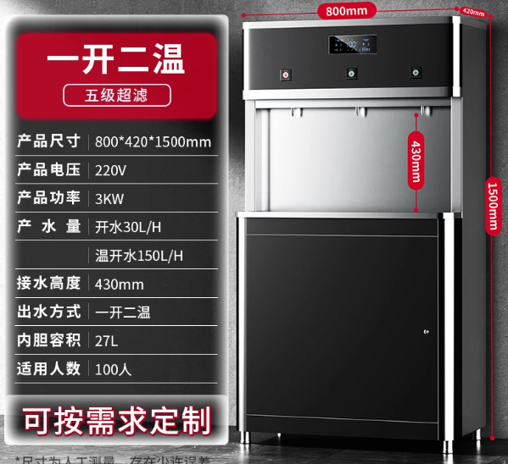 | 100人，800*1500，不锈钢饮水机，带5级超滤净化功能，温度可调，开水30升/小时，温水150L/h,净水装置采用五级超滤，出水方式两开一温。
2 | 电动清扫机 | 台 | 3 | 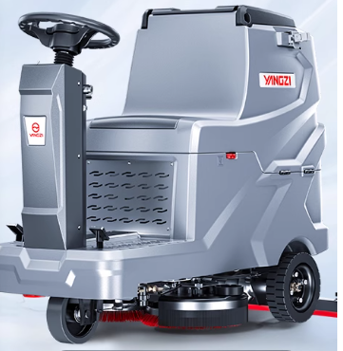 | 双刷头，清洁效率约4800㎡/h,清洁宽度  630mm,吸水宽度870mm,清水/污水箱65L/75L,120AH锂电配置，连续工作4小时

2#安全教育实训楼设施设备清单
 |  |  |  |  | 单位：元
序号 | 项目名称 | 单位 | 数量 | 配图 | 参数
 | 2#楼办公设施清单
1 | 饮水机 | 台 | 1 |  | 100人，800*1500，不锈钢饮水机，带5级超滤净化功能，温度可调，开水30升/小时，温水150L/h,净水装置采用五级超滤，出水方式两开一温。

3#科技成果转化中心设施设备清单
 |  |  |  | 单位：元
序号 | 项目名称 | 单位 | 数量 | 参数
 | 3#楼办公设施清单
1 | 饮水机 | 台 | 1 | 约200人，高度1.5米，宽度1.4米。不锈钢饮水机，，温度可调，开水30升/小时，净水装置采用五级超滤，出水方式两开一温，380V/6kw。

4#多功能楼设施设备清单
 |  |  |  |  | 单位：元
序号 | 项目名称 | 单位 | 数量 | 配图 | 参数
 | 4#楼办公设施清单
1 | 直饮机 | 台 | 2 |  | 两开一温，自来水(100-400KPA)，开水30L/H温开水150L/H，220V/3KW，微电脑控制，100人左右，80*47*152CM，约0.001微米，五级超滤
2 | 电动清扫机 | 台 | 2 |  | 双刷头，清洁效率约4800㎡/h,  清洁宽度630mm,吸水宽度870mm,清水/污水箱65L/75L,120AH锂电配置，连续工作4小时
3 | 室外清扫车 | 台 | 1 | 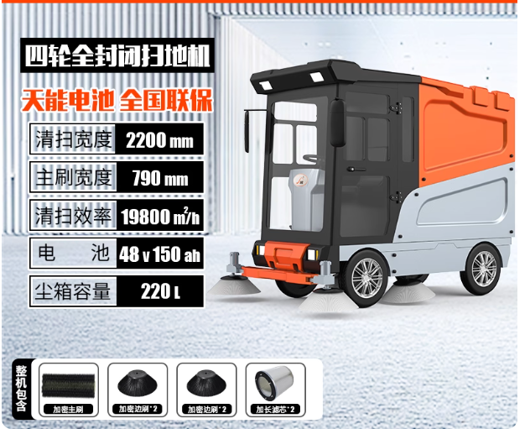 | 双风机吸尘，清扫宽度2200mm，最大工作速度10Km/h，垃圾收  纳筒240L，电池容量48V150-200AH，6小时续航，3000W大功率驱动，25°坡面行使有效，双碟刹强力制动，倒车影像，路面消毒雾化。
4 | 室外巡逻车 | 台 | 1 | 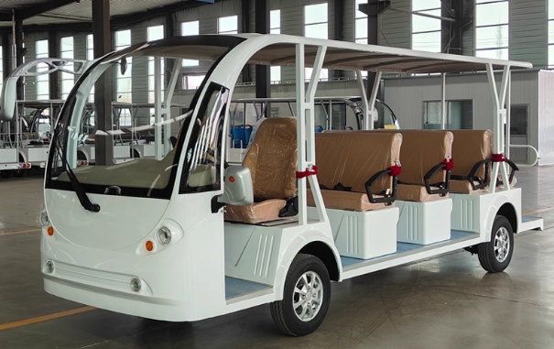 | 11人座位，续航100km

5#中小微企业技术服务中心设施设备清单
 |  |  |  |  | 单位：元
序号 | 项目名称 | 单位 | 数量 | 配图 | 参数
 | 5#楼办公设施清单
1 | 饮水机 | 台 | 2 | 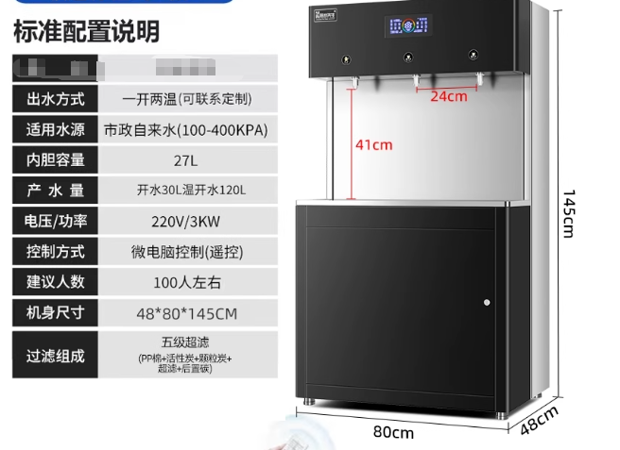 | 100人量饮水机，800*1400mm。不锈钢饮水机，开水30升/H，温水120L/H，净水装置采用五级超滤，出水方式两开一温。

6#餐厅设施设备清单
 |  |  |  |  | 单位：元
序号 | 项目名称 | 单位 | 数量 | 配图 | 参数
 | 6#楼办公设施清单
1 | 饮水机 | 台 | 2 |  | 100人量饮水机，800*1400mm。不锈钢饮水机，开水30升/H，温水120L/H，净水装置采用五级超滤，出水方式两开一温。

7#宿舍楼设施设备清单
 |  |  |  |  | 单位：元
序号 | 项目名称 | 单位 | 数量 | 配图 | 参数
 | 7#楼办公设施清单
1 | 学生宿舍直饮机 | 台 | 12 | 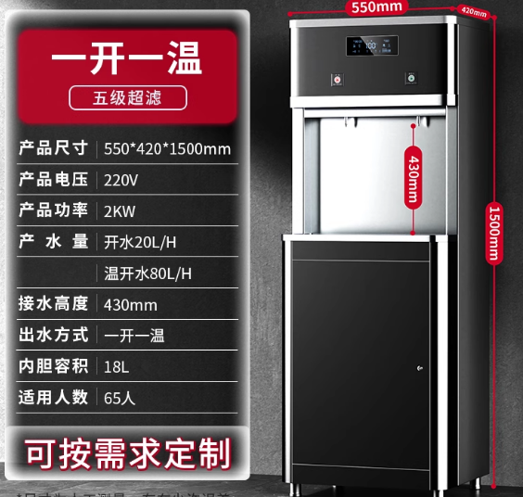 | 65人，550*1500，不锈钢饮水机，带5级超滤净化功能，温度可调，开水20升/小时，温水80L/h,净水装置采用五级超滤，出水方式俩开一温。
2 | 成人宿舍直饮机 | 台 | 6 |  | 65人，550*1500，不锈钢饮水机，带5级超滤净化功能，温度可调，开水30升/小时，温水150L/h,净水装置采用五级超滤，出水方  式一开一温。
3 | 保温瓶 | 个 | 127 | 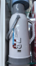 | 3.2L PP塑料+玻璃内胆.定制基地logo及款式。
8#宿舍楼设施设备清单
 |  |  |  |  | 单位：元
序号 | 项目名称 | 单位 | 数量 | 配图 | 参数
 | 8#楼办公设施清单
1 | 保温瓶 | 个 | 127.00 |  | 3.2L PP塑料+玻璃内胆.定制基地logo及款式。

（二）体育设施（4#多功能楼体育设备、室外运动场所体育设备、体育场体育设备）
 |  |  |  |  |  | 单位：元
序号 | 项目名称 |  | 单位 | 选型 | 数量 | 参数
一 | 4#多功能楼体育设备
1 | 篮球架 |  | 个 | 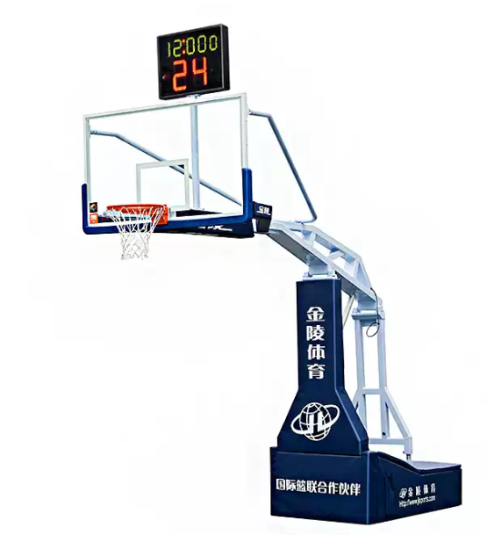 | 2 | 电动液压，金陵
2 | 羽毛球架 |  | 副 | 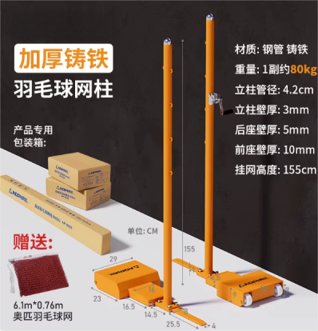 | 2 | 材质:钢管 铸铁  重量:1副约80kg  立柱管径:4.2cm  立柱壁厚:3mm  后座壁厚:5mm  前座壁厚:10mm  挂网高度:155cm，一副两个
3 | 羽毛裁判椅 |  | 个 | 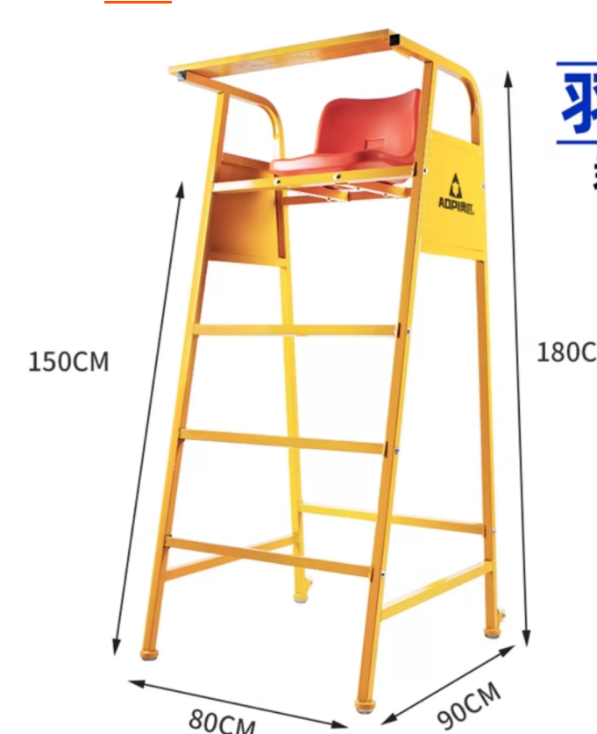 | 2 | 镀锌钢管、静电喷塑、橡胶底座、移动滑轮
4 | 电子记分牌 |  | 个 | 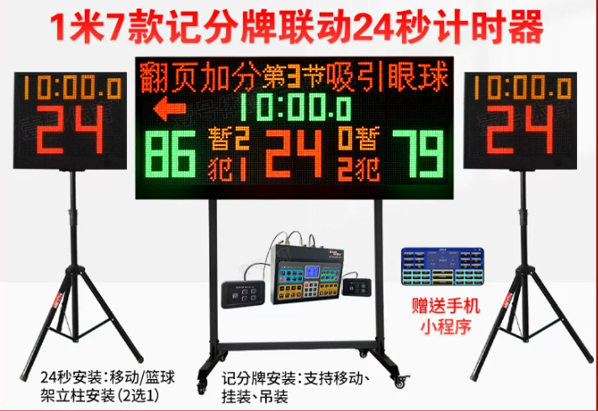 | 1 | 1.7m*0.74m记分牌1个，24秒联动牌2个，打分台1个。  记分牌显示：1: 队名小于等于 5 字固定显示，大于 5 字滚动显示  2: VS 对战 / 暂停倒计时  3: 比分 / 动态滚动翻页记分 (+1、+2、+3)  4: 比赛节数 / 赛前 / 休息 / 加时赛显示  5: 球权指示显示  6: 节比赛倒计时显示 (精确到 0.1 秒)  7: 全队暂停显示 (次数 1-9 次)  8: 全队犯规显示 (次数 1-10 次)  9: 12 秒 / 14 秒 / 24 秒进攻倒计时显示 (精确到 0.1  秒)  打分台：1.独立讯响器控制  2.比赛计时控制  3.球队得分控制  4.场地交换按钮  5.1-10 级亮度调节  6.犯规次数控制 (1-10 次)  7.自定义赛前时间、休息时间  8.拼音、英文、数字、常用符号输入  9.比赛和进攻时间可单独设置显示或消隐  10.规则可选 NBA\CBA\FIBA\FIBA3*3\ 自定义  11.0.1 秒回表  12.进攻计时控制  13.球权控制  14.单独讯响按钮  15.暂停次数控制 (1-9 次)
5 | 乒乓球桌 |  | 张 | 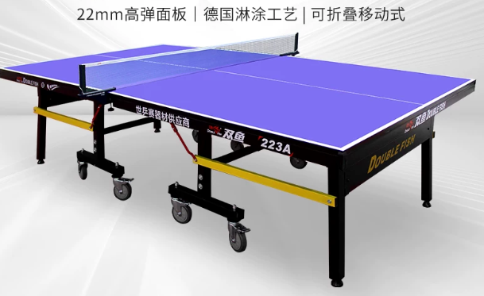 | 4 | 面板工艺：德国淋涂 + UV 环保漆  台面尺寸：2740x1525mm  脚架：50mm  折叠款：是  装箱尺寸：1620x1480x144mm  面板厚度：22mm  面板材质：高弹密度面板  摩擦系数：≤0.4 (符合专业大赛标准)  台面高度：760mm  移动式：是  重量：约 129kg  随包装赠：精美网柱、安装说明书
6 | 篮球收纳架 |  | 个 | 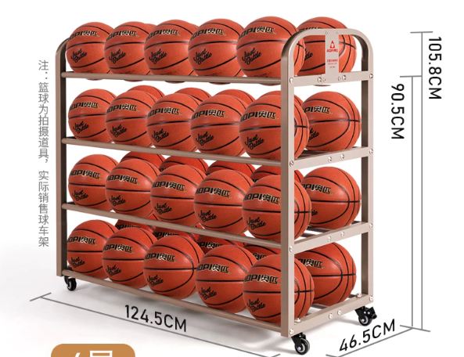 | 1 | 不锈钢管四层收纳架带万向轮，规格:1245*465*905mm
二 | 室外运动场所体育设备
1 | 篮球架 |  | 个 | 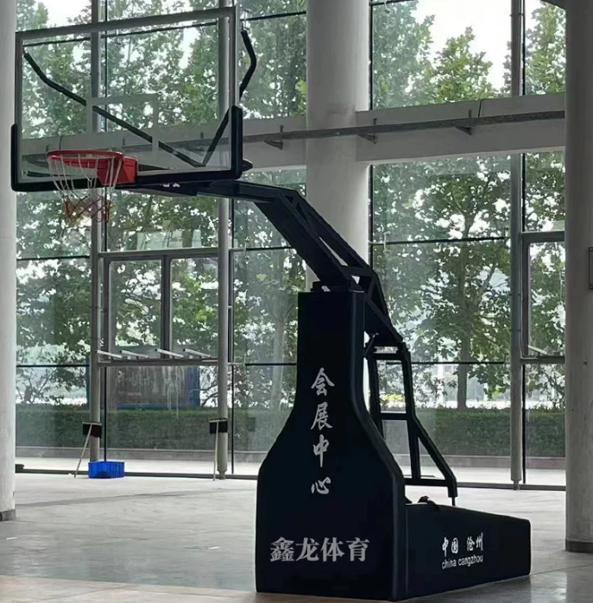 | 4 | 仿液压
2 | 记分牌 |  | 个 | 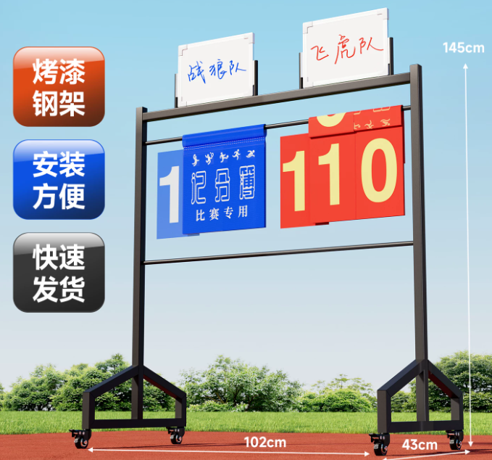 | 1 | 加高加粗
3 | 计时器 |  | 个 | 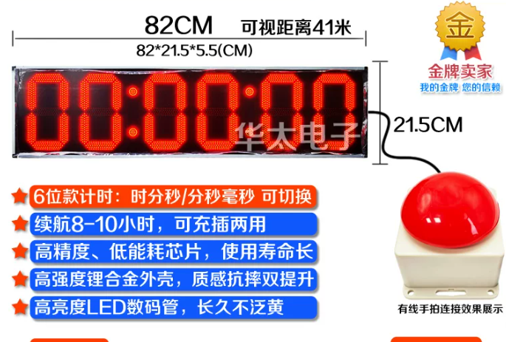 | 1 | 含三角支架，有线手拍器，可充电可插电
4 | 休息座椅 |  | 个 | 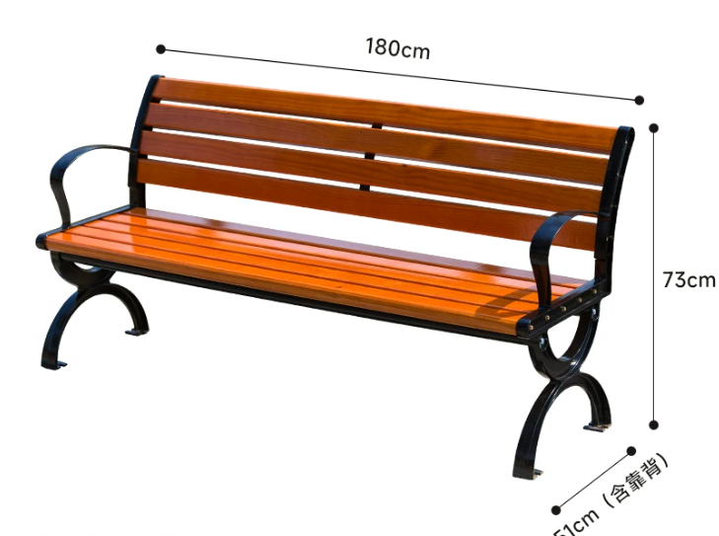 | 1 | 钢木休息座椅，1800mm*510mm*730mm
5 | 乒乓球桌 |  | 张 | 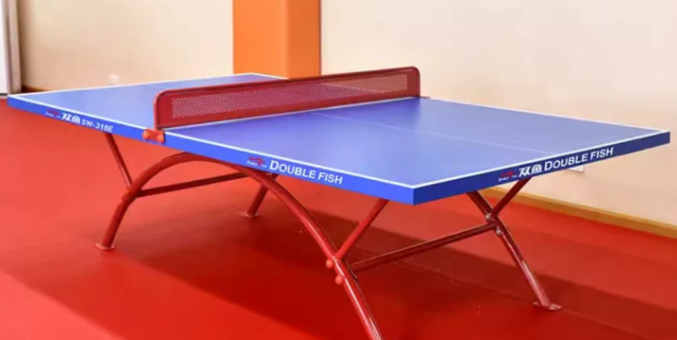 | 1 | SMC一体化边框面板，钢结构支撑架,桌腿直径58mm，不锈钢网架，2740mm*1525mm*760mm。
三 | 体育场体育设备
1 | 足球框 |  | 个 | 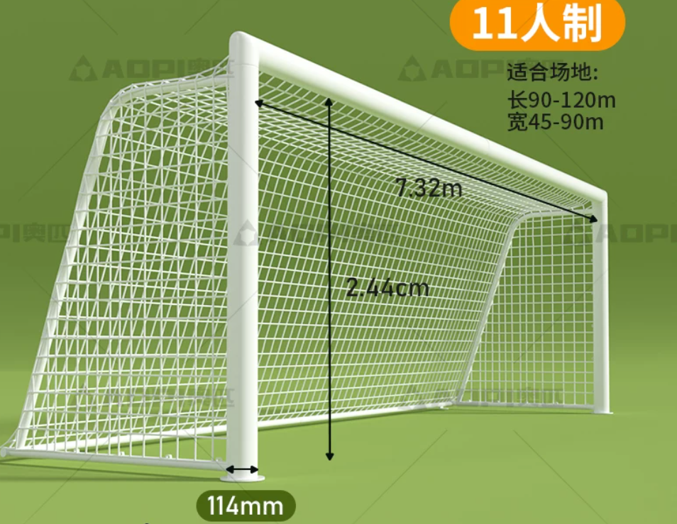 | 2 | 含足球网，114管径，壁厚3.0
2 | 计时器 |  | 个 |  | 2 | 含三角支架，有线手拍器，可充电可插电
3 | 电子记分牌 |  | 个 | 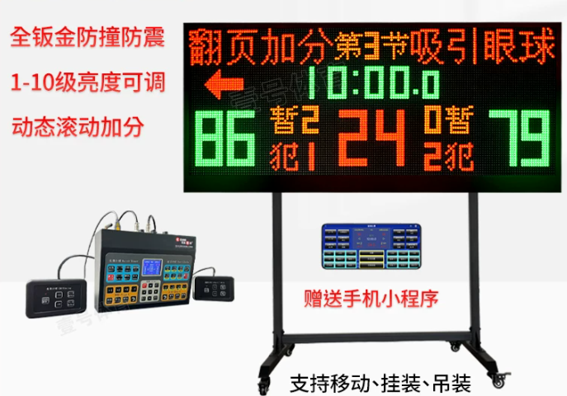 | 1 | 1.7m*0.74m记分牌1个，打分台1个。  记分牌显示：  1: 队名小于等于 5 字固定显示，大于 5 字滚动显示  2: VS 对战 / 暂停倒计时  3: 比分 / 动态滚动翻页记分 (+1、+2、+3)  4: 比赛节数 / 赛前 / 休息 / 加时赛显示  5: 球权指示显示  6: 节比赛倒计时显示 (精确到 0.1 秒)  7: 全队暂停显示 (次数 1-9 次)  8: 全队犯规显示 (次数 1-10 次)  9: 12 秒 / 14 秒 / 24 秒进攻倒计时显示 (精确到 0.1 秒)  打分台：  1.独立讯响器控制  2.比赛计时控制  3.球队得分控制  4.场地交换按钮  5.1-10 级亮度调节  6.犯规次数控制 (1-10 次)  7.自定义赛前时间、休息时间  8.拼音、英文、数字、常用符号输入  9.比赛和进攻时间可单独设置显示或消隐  10.规则可选 NBA\CBA\FIBA\FIBA3*3\ 自定义  11.0.1 秒回表  12.进攻计时控制  13.球权控制  14.单独讯响按钮  15.暂停次数控制 (1-9 次)
4 | 记分台、裁判员台 |  | 个 | 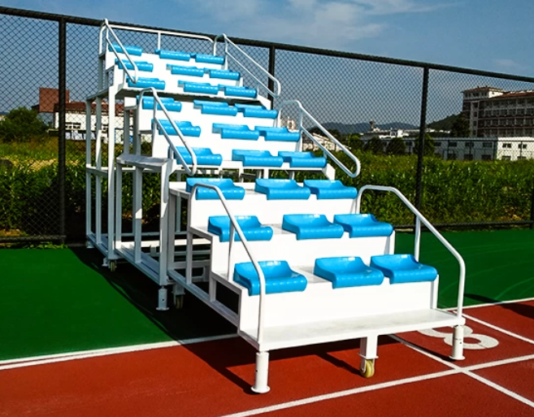 | 2 | 18座可伸缩裁判席  底盘:使用规格为4x6cm、厚度  为2.5mm的优质方管  阶梯:使用规格为4x4cm、厚度为3.0mm有优质角铁  扶手:使用直径为32mm、厚度为3.0mm的优质圆管  台阶面:使用厚度为3.0mm的优质防滑花纹板  座凳:使用优质硬质橡塑凳面，表面平整光滑  移动万向轮:使用方便/安全/操作简单
5 | 替补座椅 |  | 套 | 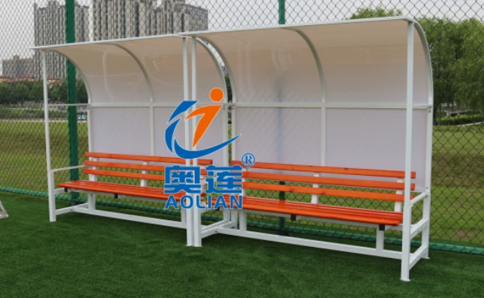 | 10 | 含遮阳，6人位，防腐木+镀锌方管
（三）1-8#辅助设施设备（1#实训基地楼辅助设备、 2#安全教育实训楼辅助设备、 3#科技成果转化中心辅助设备、4#多功能楼辅助设备、5#中小微企业技术服务中心辅助设备、6#餐厅辅助设备、7#宿舍楼辅助设备、8#宿舍楼辅助设备）

1#实训基地楼辅助设备清单
 |  |  |  |  |  |  |  | 单位：元
序号 |  | 产品名称 |  | 图片 | 规格 | 数量 | 单位 | 备注
1 |  | 卫生间厕纸架 |  |  | 标准 | 18 | 个 | 每间卫生间放一个  PP塑料。
2 |  | 盥洗室手纸盒 |  | 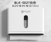 | 270*195*110 | 18 | 个 | 每间卫生间放一个
注：此清单为含税价，含增值税。

2#安全教育实训楼辅助设备清单
 |  |  |  |  |  | 单位：元
序号 | 产品名称 | 图片 | 规格 | 数量 | 单位 | 备注
1 | 过道不锈钢垃圾桶 |   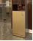   | 240*240*620 | 2 | 个 | 201不锈钢，定制基地logo及款式。
2 | 卫生间厕纸架 |  | 标准 | 3 | 个 | 每间卫生间放一个  PP塑料。
3 | 盥洗室手纸盒 |  | 270*195*110 | 3 | 个 | 每间卫生间放一个

3#科技成果转化中心辅助设备清单
 |  |  |  |  |  | 单位：元
序号 | 产品名称 | 图片 | 规格 | 数量 | 单位 | 备注
1 | 过道不锈钢垃圾桶 |  | 240*240*620 | 8 | 个 | 201不锈钢，定制基地logo及款式。
2 | 卫生间厕纸架 |  | 标准 | 5 | 个 | 每间卫生间放一个  PP塑料。
3 | 盥洗室手纸盒 |  | 270*195*110 | 5 | 个 | 每间卫生间放一个

4#多功能楼辅助设备清单
 |  |  |  |  |  | 单位：元
序号 | 产品名称 | 图片 | 规格 | 数量 | 单位 | 备注
1 | 过道不锈钢垃圾桶 |  | 240*240*620 | 4 | 个 | 201不锈钢，定制基地logo及款式。
2 | 淋浴间置物架 |  | 300*200*76 | 12 | 个 | 淋浴间置物架13*6=78+管理员1=79个  太空铝
3 | 电吹风 | 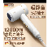 | 风力12000W功率1800W | 4 | 个 | 一个淋浴间2个*2=4
4 | 卫生间厕纸架 |  | 标准 | 2 | 个 | 每间卫生间放一个  PP塑料。
5 | 盥洗室手纸盒 |  | 270*195*110 | 4 | 个 | 每间卫生间放一个
6 | 保洁手推车 |  | 标准 | 1 | 辆 | 2层用一辆  PP塑料+雨布材质。

5#中小微企业技术服务中心辅助设备清单
 |  |  |  |  |  | 单位：元
序号 | 产品名称 | 图片 | 规格 | 数量 | 单位 | 备注
1 | 洗手池区域大垃圾桶 | 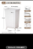 | 355*220*650 | 4 | 个 | 一个先手池区一个  pp塑料，60L。
2 | 卫生间厕纸架 |  | 标准 | 5 | 个 | 每间卫生间放一个  PP塑料。
3 | 盥洗室手纸盒 |  | 270*195*110 | 5 | 个 | 每间卫生间放一个

6#餐厅辅助设备清单
 |  |  |  |  |  | 单位：元
序号 | 产品名称 | 图片 | 规格 | 数量 | 单位 | 备注
1 | 洗手池区域大垃圾桶 |  | 355*220*650 | 3 | 个 | 一个洗手池区一个  pp塑料，60L。
2 | 卫生间厕纸架 |  | 标准 | 6 | 个 | 每间卫生间放一个  PP塑料。
3 | 盥洗室手纸盒 |  | 270*195*110 | 6 | 个 | 每间卫生间放一个
注：此清单为含税价，含增值税。

7#宿舍楼辅助设备清单
 |  |  |  |  |  |  |  |  |  | 单位：元
序号 | 产品名称 | 图片 |  | 规格 |  | 数量 |  | 单位 |  | 备注
1 | 过道不锈钢垃圾桶 |  |  | 240*240*620 |  | 12 |  | 个 |  | 每层放2个  201不锈钢，定制基地logo及款式。
2 | 淋浴间置物架 |  |  | 300*200*76 |  | 79 |  | 个 |  | 淋浴间置物架13*6=78+管理员1=79个  太空铝
3 | 毛巾架/浴巾架 | 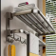 |  | 500*210*190 |  | 24 |  | 个 |  | 一个淋浴间2个*2=4*6层=24个  太空铝
4 | 电吹风 |  |  | 风力12000W功率1800W |  | 24 |  | 个 |  | 一个淋浴间2个*2=4
5 | 开水间垃圾桶 | 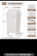 |  | 355*220*790 |  | 12 |  | 个 |  | 一个开水间一个  pp塑料，带压边敞口桶，60L。
6 | 洗手池区域大垃圾桶 |  |  | 355*220*650 |  | 12 |  | 个 |  | 一个先手池区一个  pp塑料，60L。
7 | 卫生间厕纸架 |  |  | 标准 |  | 12 |  | 个 |  | 每间卫生间放一个  PP塑料。
8 | 盥洗室手纸盒 |  |  | 270*195*110 |  | 12 |  | 个 |  | 每间卫生间放一个
9 | 晾衣杆（固定） |  |  | 3m长可伸缩 |  | 127 |  | 个 |  | 每间放一个  不锈钢。
10 | 货架/柜 |  |  | 1500*500*1600 |  | 4 |  | 个 |  | 放在布草间里  不锈钢。
11 | 保洁手推车 |  |  | 标准 |  | 3 |  | 辆 |  | 2层用一辆  PP塑料+雨布材质。
12 | 过道不锈钢垃圾桶 |  |  | 240*240*620 |  | 12 |  | 个 |  | 每层放2个  201不锈钢，定制基地logo及款式。
13 | 淋浴间置物架 |  |  | 300*200*76 |  | 169 |  | 个 |  | 淋浴间置物架13*6=78+管理员1=79个  太空铝
14 | 毛巾架/浴巾架 |  |  | 500*210*190 |  | 169 |  | 个 |  | 一个淋浴间2个*2=4*6层=24个  太空铝
15 | 电吹风 |  |  | 风力12000W功率1800W |  | 169 |  | 个 |  | 一个淋浴间2个*2=4  定制基地logo及款式。
16 | 开水间垃圾桶 |  |  | 355*220*790 |  | 12 |  | 个 |  | 一个开水间一个  pp塑料，带压边敞口桶，60L。
17 | 卫生间厕纸架 |  |  | 标准 |  | 169 |  | 个 |  | 每间卫生间放一个  太空铝
18 | 货架/柜 |  |  | 1500*500*1600 |  | 6 |  | 个 |  | 放在布草间里  不锈钢。
19 | 保洁手推车 |  |  | 标准 |  | 3 |  | 辆 |  | 2层用一辆  PP塑料+雨布材质。
注：此清单为含税价，含增值税。
8#宿舍楼辅助设备清单
 |  |  |  |  |  |  |  |  |  |  | 单位：元
序号 | 产品名称 |  | 图片 |  | 规格 |  | 数量 |  | 单位 |  | 备注
1 | 过道不锈钢垃圾桶 |  |  |  | 240*240*620 |  | 12 |  | 个 |  | 每层放2个  201不锈钢，定制基地logo及款式。
2 | 淋浴间置物架 |  |  |  | 300*200*76 |  | 79 |  | 个 |  | 淋浴间置物架13*6=78+管理员1=79个  太空铝
3 | 毛巾架/浴巾架 |  |  |  | 500*210*190 |  | 24 |  | 个 |  | 一个淋浴间2个*2=4*6层=24个  太空铝
4 | 电吹风 |  |  |  | 风力12000W功率1800W |  | 24 |  | 个 |  | 一个淋浴间2个*2=4
5 | 开水间垃圾桶 |  |  |  | 355*220*790 |  | 12 |  | 个 |  | 一个开水间一个  pp塑料，带压边敞口桶，60L。
6 | 洗手池区域大垃圾桶 |  |  |  | 355*220*650 |  | 12 |  | 个 |  | 一个先手池区一个  pp塑料，60L。
7 | 卫生间厕纸架 |  |  |  | 标准 |  | 12 |  | 个 |  | 每间卫生间放一个  PP塑料。
8 | 盥洗室手纸盒 |  |  |  | 270*195*110 |  | 12 |  | 个 |  | 每间卫生间放一个
9 | 晾衣杆（固定） |  |  |  | 3m长可伸缩 |  | 127 |  | 个 |  | 每间放一个  不锈钢。
10 | 货架/柜 |  |  |  | 1500*500*1600 |  | 4 |  | 个 |  | 放在布草间里  不锈钢。
11 | 保洁手推车 |  |  |  | 标准 |  | 3 |  | 辆 |  | 2层用一辆  PP塑料+雨布材质。
注：此清单为含税价，含增值税。

四、商务要求
★1.合同履行期限：签订合同后2个月内完成供货及安装、调试、交付验收。
★2.交付地点：山西徐特立高级职业中学刘胡兰实训基地。
★3.付款方式：供货并验收合格后一次性支付合同金额的100%。
五、政府采购政策
★1. 本项目执行中小企业扶持政策，供应商须按规定提供《中小企业声明函》。
★2. 本项目执行本国产品政策，鼓励采购本国产品，供应商可提供《本国产品标准声明函》，不作为资格条件，未提供不享受价格扣除优惠。
3.残疾人福利性单位、监狱企业视同小微企业，享受相关政策。
★六、强制认证要求
1. 饮水机、直饮机须提供有效期内中国节能产品认证证书。

★七、服务要求
1. 饮水机/直饮机：整机质保≥3年，核心部件同质保，非人为损坏免费维修更换。
2. 室外体育器材（篮球架、足球框、室外乒乓球台等）：质保≥8年。
3. 室内体育器材、电子设备：质保≥3年。
4. 垃圾桶、五金件、保洁用品、小件设备：质保≥1年。
5. 质保期内接到报修24小时内响应，48小时内到场处理，重大故障72小时内解决。
6. 交货时提供安装、操作培训，交付使用说明书、合格证、检测报告等全套资料。

八、验收标准

按照国家相关标准、行业标准或者其他标准、规范及本项目招标文件、投标文件、合同文本进行验收。验收结束后，填写验收书，并由验收双方共同签署。

第五部分 资格审查内容及标准
资格审查内容及标准
序号 | 审查内容 | 审查标准
1 | 具有独立承担民事责任的能力 | 提供具有独立承担民事责任能力的承诺函（提供且格式、签署符合要求）
2 | 具有良好的商业信誉和健全的财务会计制度的证明材料 | 提供具有良好的商业信誉和健全的财务会计制度的承诺函（提供且格式、签署符合要求）
3 | 具有履行合同所必需的设备和专业技术能力的证明材料 | 提供具有履行合同所必需的设备和专业技术能力的承诺函（提供且格式、签署符合要求）
4 | 有依法缴纳税收和社会保障金的良好记录的证明材料 | 提供依法缴纳税收和社会保障金的承诺函（提供且格式、签署符合要求）
5 | 参加本次政府采购活动前三年内在经营活动中没有重大违法记录的证明材料 | 提供没有重大违法记录的承诺函（提供且格式、签署符合要求）
6 | 未被“信用中国（www.creditchina.gov.cn）”中国政府采购网（www.ccgp.gov.cn）列入失信被执行人名单、重大税收违法失信主体、政府采购严重违法失信行为记录名单的证明材料 | 开标当天由评审小组查询，未出现不符合的情形
7 | 响应保证金 | 响应保证金缴纳凭证及基本开户许可证或基本相存款帐户信息
8 | 投标人认为需要提供的其他资格证明文件 | 格式自拟（营业执照等）
资格审查注意事项：
资格评审判定某投标人未通过资格审查的，应签署具体原因，否则视为该投标人通过资格审查。

说明：根据山西省财政厅《山西省财政厅关于进一步加大政府采购支持中小企业力度助力扎实稳住经济的通知》（晋财购【2022】6号】）及晋市财购【2022】7号《关于转发进一步加大政府采购支持中小企业力度助力扎实稳住经济的通知》，“...投标人在线承诺符合《中华人民共和国政府采购法》第二十二条第一、二、三、四、五项的规定的资格要求，参与采购活动的，不再按项目提供证明材料。...”未能履行其声明（或承诺）的，将被认定为弄虚作假骗取（谋取）中标。

第六部分 评标标准和评标方法

一、符合性审查的内容及标准
序号 | 内容 | 标准
1 | 投标文件的报价 | 1、所有投标报价均以人民币/元为计算单位。  2、报价人投报多包的，应对每包分别报价并分别填报开标报价一览表（本项目只能报其中任意一包）。  3、不接受可选择或可调整的投标和报价。  4、不接受超出本项目预算金额或最高限价的报价。
2 | 投标人代表证明 | （1）法定代表人（负责人）参加投标的，提供“法定代表人（负责人）证明书”；  （2）委托代理人参加投标的，提供“法定代表人（负责人）证明书、法定代表人（负责人）授权委托书”；  （3）自然人参加投标的，提供个人身份证明影印件。（格式见第六章）
3 | 投标函 | 按投标文件格式编写及签署；
4 | 实质性要求响应内容 | 对照本文件第四部分中“强制认证要求”内容和投标文件中的响应内容进行审查，没有做出实质性响应的作无效投标处理。
5 | 商务要求响应内容 | 对照本文件第四部分中“商务要求”标“★”内容和投标文件的响应内容进行审查，没有做出实质性响应的作无效投标处理。
6 | 服务要求响应内容 | 对照本文件第四部分“服务要求”中标“★”内容和投标文件的响应内容进行审查，没有做出实质性响应的作无效投标处理。
7 | 招标需求书响应内容 | 对照本文件第四部分“招标需求书”中内容和投标文件的响应内容进行审查，没有做出实质性响应的做无效投标处理。
8 | 验收标准响应内容 | 对照本文件第四部分“验收标准”中内容和投标文件的响应内容进行审查，没有做出实质性响应的做无效投标处理。

说明：
1、符合性检查的内容，经评标委员会共同认定没有做出实质性响应的，将导致投标无效。
2、审查时，对特殊情况的处理评标委员会要遵循招标文件第三部分投标人须知第21条规定的原则。

二、落实政府采购政策性要求的评审内容及标准（如适用）
1、本项目采购标的物未特别注明“进口产品”（通过中国海关报关验放进入中国境内且产自关境外的产品）字样的，均必须采购国产产品，否则投标无效；特别注明“进口产品”字样的，如果有能够满足采购需求的国产产品参与，应当按照公平竞争的原则进行评审。
2、本项目采购标的物中有政府强制采购品目清单中的产品，投标人必须投报获得有效产品认证证书的产品，并提供有效认证证书影印件，否则将导致投标无效；投标人需将所有政府强制采购的节能产品如实填写到《政府强制采购产品明细表》（格式见第八部分）。
3、承诺所投报的计算机预装正版操作系统，硬件产品内的预装软件为正版软件。
4、所投报信息安全产品属于《信息安全产品强制性认证目录》中的产品，须提供有效认证证书影印件，否则将可能导致投标无效。
5、小型、微型企业参加本项目的评审标准
（1）须按照工信部联企业【2011】300号《中小企业划型标准规定》的标准如实填写《中小企业声明函》（格式见第八部分），监狱企业参加投标视同小微企业，提供由省级以上监狱管理局、戒毒管理局出具的属于监狱企业的证明文件。
（2）小、微企业只有提供本企业制造的货物或者服务，或者提供其他小、微企业制造的货物，可按照《政府采购促进中小企业发展管理办法》财库〔2020〕46号的规定享受投标货物的价格折扣。若有的话，如实填写《小型、微型企业/残疾人福利性单位/创新产品企业提供货物明细表》（格式见第八部分）。
（3）小、微型企业提供中型企业制造的货物或使用大型企业注册商标货物的，视同为中型企业，不享受价格优惠。
（4）联合体价格折扣：本项目若允许联合体参加，联合体协议中约定，小型、微型企业的协议合同金额占到联合体协议合同金额30%以上的，给予联合体3%的价格扣除，用扣除后价格参与评审。
6、残疾人福利性单位参加本项目的评审标准：
（1）须根据财库【2017】141号《关于促进残疾人就业政府采购政策的通知》的要求，如实填写残疾人福利性单位声明函（格式见第八部分附件），残疾人福利性单位参加本项目投标时，享受价格折扣，用扣除后的价格参与评审。
（2）享受政府采购支持政策的残疾人福利性单位应当同时满足以下条件：
A.安置的残疾人占本单位在职职工人数的比例不低于25%（含25%），并且安置的残疾人人数不少于10人（含10人）；
B.依法与安置的每位残疾人签订了一年以上（含一年）的劳动合同或服务协议；
C.为安置的每位残疾人按月足额缴纳了基本养老保险、基本医疗保险、失业保险、工伤保险和生育保险等社会保险费；
D.通过银行等金融机构向安置的每位残疾人，按月支付了不低于单位所在区县适用的经省级人民政府批准的月最低工资标准的工资；
E．提供本单位制造的货物、承担的工程或者服务（以下简称产品），或者提供其他残疾人福利性单位制造的货物（不包括使用非残疾人福利性单位注册商标的货物）。
前款所称残疾人是指法定劳动年龄内，持有《中华人民共和国残疾人证》或者《中华人民共和国残疾军人证（1至8级）》的自然人，包括具有劳动条件和劳动意愿的精神残疾人。在职职工人数是指与残疾人福利性单位建立劳动关系并依法签订劳动合同或者服务协议的雇员人数。
7、投标人提供的《残疾人福利性单位声明函》与事实不符的，依照《中华人民共和国政府采购法》第七十七条第一款的规定追究法律责任。
残疾人福利性单位视同小型、微型企业，享受预留份额、评审中价格扣除等促进中小企业发展的政府采购政策。向残疾人福利性单位采购的金额，计入面向中小企业采购的统计数据。残疾人福利性单位属于小型、微型企业的，不重复享受政策。
8、本项目采购标的物中有创新产品和服务的评审标准：
（1）符合创新要求的产品和服务的，须按招标文件的格式如实填写《创新产品和服务承诺函》（格式见第八部分），并如实填写《小型、微型企业/残疾人福利性单位/创新产品企业提供货物明细表》（格式见第八部分），并提供《2020年山西省创新产品和服务推荐清单（第一批）》截图并标注，否则不予认定。
（2）认定符合符合创新要求的产品和服务的，享受投标货物或服务6％的价格折扣，用扣除后的价格参与评审。
三、无效投标的情形
未通过资格性、符合性审查的投标文件为无效投标。
四、评标方法及中标条件
授权评标委员会确定中标人
采用最低评标价法评标的，按投标报价由低到高顺序排列，投标报价最低的投标人为中标人。投标报价相同的采取随机抽取的方式确定中标人。
采用综合评分法评标的，投标文件满足招标文件全部实质性要求，且按照评审因素（包括投标报价、技术或者服务水平、履约能力、售后服务等）的量化指标进行评审（具体评分见综合评分法评分细则），评标结果按评审后得分由高到低顺序排列，得分最高的投标人为中标人。得分相同的，按投标报价由低到高顺序排列。得分且投标报价相同的采取随机抽取的方式确定中标人。

序号 | 评分因素 | 分值
1 | 商务 | 10
2 | 技术 | 60
3 | 报价分 | 30
序号 | 评分类型 | 评分标准 | 分值
1 | 商务（10分） | 1、供应商近5年（2023年至投标截止之日）承担的项目，以提供的同类型合同为准，要求必须提供合同首页、合同金额所在页、签字盖章页、时间所在页、货物明细页、合同款结算凭证（银行转帐凭证等）为证明，每提供一个同类型合同得2分，满分为10分。同类型业绩指：窗帘供货相关业绩。 | 0-10分
2 | 技术（22分） | 1、供货方案根据各投标人针对本项目制定的项目供应①供货计划、②人员配备、③运输保障、④仓储管理、⑤货物损坏、调换措施方案、⑥合理化建议等内容进行比较和评分。上述内容每有一项缺失扣3分，每项如有内容缺陷（缺陷是指以下情形中的任意一项：工作内容与采购需求不符；方案内容不清晰混乱等）扣1.5分。 | 0-18分
2 | 技术（22分） | 2、售后服务方案根据投标人提供的服务承诺、响应计划进行评分，包括但不限于:①具体的售后服务能力、②服务内容、③售后人员明细、④响应时间、⑤响应方式等情况。上述内容每有一项缺失扣3分，每项如有内容缺陷（缺陷是指以下情形中的任意一项：工作内容与采购需求不符；方案内容不清晰混乱等）扣1.5分。 | 0-15分
2 | 技术（22分） | 3、质量保障方案据投标人提供的质量保障方案进行评分，包括但不限于提①设备质量保障措施、②检验流程、③质量控制标准等内容。上述内容每有一项缺失扣3分，每项如有内容缺陷（缺陷是指以下情形中的任意一项：工作内容与采购需求不符；方案内容不清晰混乱等）扣1.5分。 | 0-9分
2 | 技术（22分） | 4、交货进度保障措施根据投标人提供的交货进度保障措施进行综合评分，包括但不限于提①运输方案、②交货方案、③验收方案等内容。上述内容如有缺失扣3分，内容如有缺陷（缺陷是指以下情形中的任意一项：工作内容与采购需求不符；方案内容不清晰混乱等）扣1.5分。 | 0-9分
2 | 技术（22分） | 5、应急预案根据各投标人所提供的应急预案包括但不限于①应急响应时间、②应急措施内容、③应急资源调配）内容进行综合评审。上述内容每有一项缺失扣3分，每项如有内容缺陷（缺陷是指以下情形中的任意一项：工作内容与采购需求不符；方案内容不清晰混乱等）扣1.5分。 | 0-9分
3 | 报价 | 通过资格性符合性审查且报价最低的报价为评审基准价，其价格分为满分。其他投标人的价格分统一按照下列公式计算：报价得分=(评审基准价／报价)×30 %×100，得分保留两位小数；  注：  1）未实质性响应招标文件的投标人的报价不参与报价得分的计算。  2）根据《财库[2020]46号政府采购促进中小企业发展管理办法》以及《关于进一步加大政府采购支持中小企业力度的通知》（财库〔2022〕19号文件中有关规定，本项目面向小微企业采购，不再进行价格折扣。  3）依据《关于印发中小企业划型标准规定的通知工信部联企业〔2011〕300 号》等相关文件规定，本项目对应的中小企业划分标准所属行业：工业。 | 0-30分

第七部分 合同文本

1.包 1

政府采购货物买卖合同
（试行）

项目名称：
合同编号：
甲 方 ：
乙 方 ：
签订时间：

使 用 说 明

1.本合同标准文本适用于购买现成货物的采购项目，不包括需要供应商定制开发、创新研发的货物采购项目。
2.本合同标准文本为政府采购货物买卖合同编制提供参考，可以结合采购项目具体情况，对文本作必要的调整修订后使用。
3.本合同标准文本各条款中，如涉及填写多家供应商、制造商，多种采购标的、分包主要内容等信息的，可根据采购项目具体情况添加信息项。

第一节 政府采购合同协议书

甲方（全称）： （采购人、受采购人委托签订合同的单位或采购文件约定的合同甲方）
乙方 （全称）： （供应商）
依据《中华人民共和国民法典》、《中华人民共和国政府采购法》等有关的法律法规，以及本采购项目的招标/谈判文件等采购文件、乙方的《投标（响应）文件》及《中标（成交）通知书》，甲乙双方同意签订本合同。具体情况及要求如下：
1. 项目信息
（1）采购项目名称：
采购项目编号：
（2）采购计划编号：
（3）项目内容：
采购标的及数量（台/套/个/架/组等）：
品牌： 规格型号：
采购标的的技术要求、商务要求具体见附件。
①涉及信息类产品，请填写该产品关键部件的品牌、型号：
标的名称：
关键部件： 品牌： 型号：
关键部件： 品牌： 型号：
关键部件： 品牌： 型号：
（注：关键部件是指财政部会同有关部门发布的政府采购需求标准规定的需要通过国家有关部门指定的测评机构开展的安全可靠测评的软硬件，如CPU芯片、操作系统、数据库等。）
②涉及车辆采购，请填写是否属于新能源汽车：
o是，《政府采购品目分类目录》底级品目名称： 数量： 金额： o否
（4）政府采购组织形式：o政府集中采购 o部门集中采购 o分散采购
（5）政府采购方式：o公开招标 o邀请招标 o竞争性谈判 o竞争性磋商

o询价 o单一来源 o框架协议 o其他：
（注：在框架协议采购的第二阶段，可选择使用该合同文本）
（6）中标（成交）采购标的制造商是否为中小企业：o是 o否
本合同是否为专门面向中小企业的采购合同（中小企业预留合同）：o是o否
若本项目不专门面向中小企业采购，是否给予小微企业评审优惠：o是 o否
中标（成交）采购标的制造商是否为残疾人福利性单位：o是 o否
中标（成交）采购标的制造商是否为监狱企业：o是 o否
（7）合同是否分包：o是 o否
分包主要内容：
分包供应商/制造商名称（如供应商和制造商不同，请分别填写）：

分包供应商/制造商类型（如果供应商和制造商不同，只填写制造商类型）：
o大型企业 o中型企业 o小微型企业
o残疾人福利性单位 o监狱企业 o其他
（8）中标（成交）供应商是否为外商投资企业：o是 o否
外商投资企业类型：o全部由外国投资者投资 o部分由外国投资者投资
（9）是否涉及进口产品：
o是，《政府采购品目分类目录》底级品目名称： 金额： 国别： 品牌： 规格型号：
o否
（10）是否涉及节能产品：
o是，《节能产品政府采购品目清单》的底级品目名称：
o强制采购 o优先采购
o否
是否涉及环境标志产品：
o是，《环境标志产品政府采购品目清单》的底级品目名称：
o强制采购 o优先采购
o否
是否涉及绿色产品：
o是，绿色产品政府采购相关政策确定的底级品目名称：
o强制采购 o优先采购
o否

（11）涉及商品包装和快递包装的，是否参考《商品包装政府采购需求标准（试行）》、《快递包装政府采购需求标准（试行）》明确产品及相关快递服务的具体包装要求：
o是 o否 o不涉及
2. 合同金额
（1）合同金额小写：
大写：
（注：固定单价合同应填写单价和最高限价）
（2）合同定价方式（采用组合定价方式的，可以勾选多项）：
o固定总价 o固定单价 o固定费率 o成本补偿 o绩效激励 o其他
（3）付款方式（按项目实际勾选填写）：
o全额付款： （应明确一次性支付合同款项的条件）
o分期付款： （应明确分期支付合同款项的各期比例和支付条件，各期支付条件应与分期履约验收情况挂钩） ，其中涉及预付款的： （应明确预付款的支付比例和支付条件）
o成本补偿： （应明确按照成本补偿方式的支付方式和支付条件）
o绩效激励： （应明确按照绩效激励方式的支付方式和支付条件）
3. 合同履行
（1）起始日期： 年 月 日，完成 日期： 年 月 日。
（2）履约地点：
（3）履约担保：是否收取履约保证金：o是 o否
收取履约保证金形式：
收取履约保证金金额：
履约担保期限：
（4）分期履行要求：
（5）风险处置措施和替代方案：
4. 合同验收
（1）验收组织方式：o自行组织 o委托第三方组织验收主体：
是否邀请本项目的其他供应商参加验收：o是 o否
是否邀请专家参加验收：o是 o否
是否邀请服务对象参加验收：o是 否
是否邀请第三方检测机构参加验收：o是 o否

是否进行抽查检测：o是，抽查比例： o否
是否存在破坏性检测：o是，（应明确对被破坏的检测产品的处理方式） o否
验收组织的其他事项：
（2）履约验收时间：（计划于何时验收/供应商提出验收申请之日起 日内组织验收）
3）履约验收方式：o一次性验收
o分期/分项验收： （应明确分期/分项验收的工作安排）
（4）履约验收程序：
（5）履约验收的内容： （应当包括每一项技术和商务要求的履约情况，特别是落实政府采购扶持中小企业，支持绿色发展和乡村振兴等政策情况）
（6）履约验收标准：
（7）是否以采购活动中供应商提供的样品作为参考：o是 o否
（8）履约验收其他事项： （产权过户登记等）
5. 组成合同的文件
本协议书与下列文件一起构成合同文件，如下述文件之间有任何抵触、矛盾或歧义，应按以下顺序解释：
（1）政府采购合同协议书及其变更、补充协议
（2）政府采购合同专用条款
（3）政府采购合同通用条款
（4）中标（成交）通知书
（5）投标（响应）文件
（6）采购文件
（7）有关技术文件，图纸
（8）国家法律、行政法规和规章制度规定或合同约定的作为合同组成部分的其他文件
6. 合同生效
本合同自 生效。
7. 合同份数
本合同一式 份，甲方执 份，乙方执 份，均具有同等法律效力。合同订立时间： 年 月 日
合同订立地点：
附件：具体标的及其技术要求和商务要求、联合协议、分包意向协议等。

甲方（采购人、受采购人委托签订合同的单位或采购文件约定的合同甲方） |  | 乙方（供应商）
单位名称（公章或合同章） |  | 单位名称（公章或合同章）
法定代表人或其委托代理人（签章） |  | 法定代表人  或其委托代理人  （签章）
法定代表人或其委托代理人（签章） |  | 拥有者性别
住 所 |  | 住 所
联 系 人 |  | 联 系 人
联系电话 |  | 联系电话
通信地址 |  | 通信地址
邮政编码 |  | 邮政编码
电子邮箱 |  | 电子邮箱
统一社会信用代码 |  | 统一社会信用代码
 |  | 开户名称
 |  | 开户银行
 |  | 银行账号

注：涉及联合体或其他合同主体的信息应按上表格式加列。

第二节 政府采购合同通用条款
1. 定义
1.1合同当事人
（1）采购人（以下称甲方）是指使用财政性资金，通过政府采购方式向供应商购买货物及其相关服务的国家机关、事业单位、团体组织。
（2）供应商（以下称乙方）是指参加政府采购活动并且中标（成交），向采购人提供合同约定的货物及其相关服务的法人、非法人组织或者自然人。
（3）其他合同主体是指除采购人和供应商以外，依法参与合同缔结或履行，享有权利、承担义务的合同当事人。
1.2 本合同下列术语应解释为：
（1）“合同 ”系指合同当事人意思表示达成一致的任何协议，包括签署的政府采购合同协议书及其变更、补充协议，政府采购合同专用条款，政府采购合同通用条款，中标（成交）通知书，投标（响应）文件，采购文件，有关技术文件和图纸，以及国家法律、行政法规和规章制度规定或合同约定的作为合同组成部分的其他文件。
（2）“合同价款 ”系指根据本合同规定乙方在全面履行合同义务后甲方应支付给乙方的价款。
（3）“货物 ”系指乙方根据本合同规定须向甲方提供的各种形态和种类的物品，包括原材料、设备、产品（包括软件）及相关的其备品备件、工具、手册及其他技术资料和材料等。
（4）“相关服务 ”系指根据合同规定，乙方应提供的与货物有关的技术、管理和其他服务，包括但不限于：管理和质量保证、运输、保险、检验、现场准备、安装、集成、调试、培训、维修、废弃处置、技术支持等以及合同中规定乙方应承担的其他义务。
（5）“分包 ”系指中标（成交）供应商按采购文件、投标（响应）文件的规定，根据分包意向协议，将中标（成交）项目中的部分履约内容，分给具有相应资质条件的供应商履行合同的行为。
（6）“联合体 ”系指由两个以上的自然人、法人或者非法人组织组成，以一个供应商的身份共同参加政府采购的主体。联合体各方应在签订合同协议书前向甲方提交联合协议，且明确牵头人及各成员单位的工作分工、权利、义务、责任，联合体各方应共同与甲方签订合同，就合同约定的事项对甲方承担连带责任。联合体具体要求见【政府采购合同专用条款】。
（7）其他术语解释，见【政府采购合同专用条款】。
2. 合同标的及金额

2.1 合同标的及金额应与中标（成交）结果一致。乙方为履行本合同而发生的所有费用均应包含在合同价款中，甲方不再另行支付其他任何费用。
3. 履行合同的时间、地点和方式
3.1 乙方应当在约定的时间、地点，按照约定方式履行合同。
4. 甲方的权利和义务
4.1 签署合同后，甲方应确定项目负责人（或项目联系人），负责与本合同有关的事务。甲方有权对乙方的履约行为进行检查，并及时确认乙方提交的事项。甲方应当配合乙方完成相关项目实施工作。
4.2 甲方有权要求乙方按时提交各阶段有关安排计划，并有权定期核对乙方提供货物数量、规格、质量等内容。甲方有权督促乙方工作并要求乙方更换不符合要求的货物。
4.3 甲方有权要求乙方对缺陷部分予以修复，并按合同约定享有货物保修及其他合同约定的权利。
4.4 甲方应当按照合同约定及时对交付的货物进行验收，未在【政府采购合同专用条款】约定的期限内对乙方履约提出任何异议或者向乙方作出任何说明的，视为验收通过。
4.5 甲方应当根据合同约定及时向乙方支付合同价款，不得以内部人员变更、履行内部付款流程等为由，拒绝或迟延支付。
4.6 国家法律法规规定及【政府采购合同专用条款】约定应由甲方承担的其他义务和责任。
5. 乙方的权利和义务
5.1 签署合同后，乙方应确定项目负责人（或项目联系人），负责与本合同有关的事务。
5.2 乙方应按照合同要求履约，充分合理安排，确保提供的货物及相关服务符合合同有关要求。接受项目行业管理部门及政府有关部门的指导，配合甲方的履约检查及验收，并负责项目实施过程中的所有协调工作。
5.3乙方有权根据合同约定向甲方收取合同价款。
5.4国家法律法规规定及【政府采购合同专用条款】约定应由乙方承担的其他义务和责任。
6. 合同履行
6.1 甲乙双方应当按照【政府采购合同专用条款】约定顺序履行合同义务；如果没有先后顺序的，应当同时履行。
6.2 甲乙双方按照合同约定顺序履行合同义务时，应当先履行一方未履行的，后履行一方有权拒绝其履行请求。先履行一方履行不符合约定的，后履行一方有

权拒绝其相应的履行请求。
7. 货物包装、运输、保险和交付要求
7.1 本合同涉及商品包装、快递包装的，除【政府采购合同专用条款】另有约定外，包装应适应远距离运输、防潮、防震、防锈和防野蛮装卸等要求，确保货物安全无损地运抵【政府采购合同专用条款】约定的指定现场。
7.2 除【政府采购合同专用条款】另有约定外，乙方负责办理将货物运抵本合同规定的交货地点，并装卸、交付至甲方的一切运输事项，相关费用应包含在合同价款中。
7.3 货物保险要求按【政府采购合同专用条款】规定执行。
7.4 除采购活动对商品包装、快递包装达成具体约定外，乙方提供产品及相关快递服务涉及到具体包装要求的，应不低于《商品包装政府采购需求标准（试行）》《快递包装政府采购需求标准（试行）》标准，并作为履约验收的内容，必要时甲方可以要求乙方在履约验收环节出具检测报告。
7.5 乙方在运输到达之前应提前通知甲方，并提示货物运输装卸的注意事项，甲方配合乙方做好货物的接收工作。
7.6 如因包装、运输问题导致货物损毁、丢失或者品质下降，甲方有权要求降价、换货、拒收部分或整批货物，由此产生的费用和损失，均由乙方承担。
8. 质量标准和保证
8.1 质量标准
（1）本合同下提供的货物应符合合同约定的品牌、规格型号、技术性能、配置、质量、数量等要求。质量要求不明确的，按照强制性国家标准履行；没有强制性国家标准的，按照推荐性国家标准履行；没有推荐性国家标准的，按照行业标准履行；没有国家标准、行业标准的，按照通常标准或者符合合同目的的特定标准履行。
（2）采用中华人民共和国法定计量单位。
（3）乙方所提供的货物应符合国家有关安全、环保、卫生的规定。
（4）乙方应向甲方提交所提供货物的技术文件，包括相应的中文技术文件，如：产品目录、图纸、操作手册、使用说明、维护手册或服务指南等。上述文件应包装好随货物一同发运。
8.2 保证
（1）乙方应保证提供的货物完全符合合同规定的质量、规格和性能要求。乙方应保证货物在正确安装、正常使用和保养条件下，在其使用寿命期内具备合同约定的性能。存在质量保证期的，货物最终交付验收合格后在【政府采购合同专用条款】规定或乙方书面承诺（两者以较长的为准）的质量保证期内，本保证

保持有效。
（2）在质量保证期内所发现的缺陷，甲方应尽快以书面形式通知乙方。
（3）乙方收到通知后，应在【政府采购合同专用条款】规定的响应时间内以合理的速度免费维修或更换有缺陷的货物或部件。
（4）在质量保证期内，如果货物的质量或规格与合同不符，或证实货物是有缺陷的，包括潜在的缺陷或使用不符合要求的材料等，甲方可以根据本合同第15.1条规定以书面形式追究乙方的违约责任。
（5）乙方在约定的时间内未能弥补缺陷，甲方可采取必要的补救措施，但 其风险和费用将由乙方承担，甲方根据合同约定对乙方行使的其他权利不受影响。
9. 权利瑕疵担保
9.1 乙方保证对其出售的货物享有合法的权利。
9.2 乙方保证在交付的货物上不存在抵押权等担保物权。
9.3 如甲方使用上述货物构成对第三人侵权的，则由乙方承担全部责任。
10. 知识产权保护
10.1 乙方对其所销售的货物应当享有知识产权或经权利人合法授权，保证没有侵犯任何第三人的知识产权等权利。因违反前述约定对第三人构成侵权的，应当由乙方向第三人承担法律责任；甲方依法向第三人赔偿后，有权向乙方追偿。甲方有其他损失的，乙方应当赔偿。
11. 保密义务
11.1 甲、乙双方对采购和合同履行过程中所获悉的国家秘密、工作秘密、商业秘密或者其他应当保密的信息，均有保密义务且不受合同有效期所限，直至该信息成为公开信息。泄露、不正当地使用国家秘密、工作秘密、商业秘密或者其他应当保密的信息，应当承担相应责任。其他应当保密的信息由双方在【政府采购合同专用条款】中约定。
12. 合同价款支付
12.1 合同价款支付按照国库集中支付制度及财政管理相关规定执行。

12.2 对于满足合同约定支付条件的，甲方原则上应当自收到发票后 10 个工
作 日内将资金支付到合同约定的乙方账户，不得以机构变动、人员更替、政策调整等为由迟延付款，不得将采购文件和合同中未规定的义务作为向乙方付款的条件。具体合同价款支付时间在【政府采购合同专用条款】中约定。
13. 履约保证金
13.1 乙方应当以支票、汇票、本票或者金融机构、担保机构出具的保函等非现金形式提交。
13.2 如果乙方出现【政府采购合同专用条款】约定情形的，履约保证金不

予退还；如果乙方未能按合同约定全面履行义务，甲方有权从履约保证金中取得补偿或赔偿，且不影响甲方要求乙方承担合同约定的超过履约保证金的违约责任的权利。
13.3 甲方在项目通过验收后按照【政府采购合同专用条款】规定的时间内将履约保证金退还乙方；逾期退还的，乙方可要求甲方支付违约金，违约金按照【政府采购合同专用条款】规定支付。
14. 售后服务
14.1 除项目不涉及或采购活动中明确约定无须承担外，乙方还应提供下列服务：
（1）货物的现场移动、安装、调试、启动监督及技术支持；
（2）提供货物组装和维修所需的专用工具和辅助材料；
（3）在【政府采购合同专用条款】约定的期限内对所有的货物实施运行监督、维修，但前提条件是该服务并不能免除乙方在质量保证期内所承担的义务；
（4）在制造商所在地或指定现场就货物的安装、启动、运营、维护、废弃处置等对甲方操作人员进行培训；
（5）依照法律、行政法规的规定或者按照【政府采购合同专用条款】约定，货物在有效使用年限届满后应予回收的，乙方负有自行或者委托第三人对货物予以回收的义务；
（6）【政府采购合同专用条款】规定由乙方提供的其他服务。
14.2 乙方提供的售后服务的费用已包含在合同价款中，甲方不再另行支付。
15. 违约责任
15.1 质量瑕疵的违约责任
乙方提供的产品不符合合同约定的质量标准或存在产品质量缺陷，甲方有权要求乙方根据【政府采购合同专用条款】要求及时修理、重作、更换，并承担由此给甲方造成的损失。
15.2 迟延交货的违约责任
（1）乙方应按照本合同规定的时间、地点交货和提供相关服务。在履行合同过程中，如果乙方遇到可能影响按时交货和提供服务的情形时，应及时以书面形式将迟延的事实、可能迟延的期限和理由通知甲方。甲方在收到乙方通知后，应尽快对情况进行评价，并确定是否同意延长交货时间或延期提供服务。
（2）如果乙方没有按照合同规定的时间交货和提供相关服务，甲方有权从货款中扣除误期赔偿费而不影响合同项下的其他补救方法，赔偿费按【政府采购合同专用条款】规定执行。如果涉及公共利益，且赔偿金额无法弥补公共利益损失，甲方可要求继续履行或者采取其他补救措施。

15.3 迟延支付的违约责任
甲方存在迟延支付乙方合同款项的，应当承担【政府采购合同专用条款】规定的逾期付款利息。
15.4 其他违约责任根据项目实际需要按【政府采购合同专用条款】规定执行。
16. 合同变更、中止与终止
16.1 合同的变更
政府采购合同履行中，在不改变合同其他条款的前提下，甲方可以在合同价款10%的范围内追加与合同标的相同的货物，并就此与乙方协商一致后签订补充协议。
16.2 合同的中止
（1）合同履行过程中因供应商就采购文件、采购过程或结果提起投诉的，甲方认为有必要的，可以中止合同的履行。
（2）合同履行过程中，如果乙方出现以下情形之一的：1．经营状况严重恶化；2．转移财产、抽逃资金，以逃避债务；3．丧失商业信誉；4．有丧失或者可能丧失履约能力的其他情形，乙方有义务及时告知甲方。甲方有权以书面形式通知乙方中止合同并要求乙方在合理期限内消除相关情形或者提供适当担保。乙方提供适当担保的，合同继续履行；乙方在合理期限内未恢复履约能力且未提供适当担保的，视为拒绝继续履约，甲方有权解除合同并要求乙方承担由此给甲方造成的损失。
（3）乙方分立、合并或者变更住所的，应当及时以书面形式告知甲方。乙方没有及时告知甲方，致使合同履行发生困难的，甲方可以中止合同履行并要求乙方承担由此给甲方造成的损失。
（4）甲方不得以行政区划调整、政府换届、机构或者职能调整以及相关责任人更替为由中止合同。
16.3 合同的终止
（1）合同因有效期限届满而终止；
（2）乙方未按合同约定履行，构成根本性违约的，甲方有权终止合同，并追究乙方的违约责任。
16.4 涉及国家利益、社会公共利益的情形
政府采购合同继续履行将损害国家利益和社会公共利益的，双方当事人应当变更、中止或者终止合同。有过错的一方应当承担赔偿责任，双方都有过错的，各自承担相应的责任。
17. 合同分包

17.1 乙方不得将合同转包给其他供应商。涉及合同分包的，乙方应根据采购文件和投标（响应）文件规定进行合同分包。
17.2 乙方执行政府采购政策向中小企业依法分包的，乙方应当按采购文件和投标（响应）文件签订分包意向协议，分包意向协议属于本合同组成部分。
18. 不可抗力
18.1 不可抗力是指合同双方不能预见、不能避免且不能克服的客观情况。
18.2 任何一方对由于不可抗力造成的部分或全部不能履行合同不承担违约责任。但迟延履行后发生不可抗力的，不能免除责任。
18.3 遇有不可抗力的一方，应及时将事件情况以书面形式告知另一方，并在事件发生后及时向另一方提交合同不能履行或部分不能履行或需要延期履行的详细报告，以及证明不可抗力发生及其持续时间的证据。
19. 解决争议的方法
19.1 因本合同及合同有关事项发生的争议，由甲乙双方友好协商解决。协商不成时，可以向有关组织申请调解。合同一方或双方不愿调解或调解不成的，可以通过仲裁或诉讼的方式解决争议。
19.2 选择仲裁的，应在【政府采购合同专用条款】 中明确仲裁机构及仲裁地；通过诉讼方式解决的，可以在【政府采购合同专用条款】中进一步约定选择与争议有实际联系的地点的人民法院管辖，但管辖法院的约定不得违反级别管辖和专属管辖的规定。
19.3 如甲乙双方有争议的事项不影响合同其他部分的履行，在争议解决期间，合同其他部分应当继续履行。
20. 政府采购政策
20.1 本合同应当按照规定执行政府采购政策。
20.2 本合同依法执行政府采购政策的方式和内容，属于合同履约验收的范围。甲乙双方未按规定要求执行政府采购政策造成损失的，有过错的一方应当承担赔偿责任，双方都有过错的，各自承担相应的责任。
20.3 对于为落实中小企业支持政策，通过采购项目整体预留、设置采购包专门预留、要求以联合体形式参加或者合同分包等措施签订的采购合同，应当明确标注本合同为中小企业预留合同。其中，要求以联合体形式参加采购活动或者合同分包的，须将联合协议或者分包意向协议作为采购合同的组成部分。
21. 法律适用
21.1 本合同的订立、生效、解释、履行及与本合同有关的争议解决，均适用法律、行政法规。

21.2 本合同条款与法律、行政法规的强制性规定不一致的，双方当事人应按照法律、行政法规的强制性规定修改本合同的相关条款。
22. 通知
22.1 本合同任何一方向对方发出的通知、信件、数据电文等，应当发送至本合同第一部分《政府采购合同协议书》所约定的通讯地址、联系人、联系电话或电子邮箱。
22.2 一方当事人变更名称、住所、联系人、联系电话或电子邮箱等信息的，应当在变更后3日内及时书面通知对方，对方实际收到变更通知前的送达仍为有效送达。
22.3 本合同一方给另一方的通知均应采用书面形式，传真或快递送到本合同中规定的对方的地址和办理签收手续。
22.4 通知以送达之日或通知书中规定的生效之日起生效，两者中以较迟之日为准。
23. 合同未尽事项
23.1 合同未尽事项见【政府采购合同专用条款】。
23.2 合同附件与合同正文具有同等的法律效力。

第三节 政府采购合同专用条款

第二节  第 1.2（6）项 | 联合体具体要求
第二节  第 1.2（7）项 | 其他术语解释
第二节第 4.4 款 | 履约验收中甲方提出异议或作出说明的期限
第二节第 4.6 款 | 约定甲方承担的其他义务和责任
第二节第 5.4 款 | 约定乙方承担的其他义务和责任
第二节第 6.1 款 | 履行合同义务的顺序
第二节第 7.1 款 | 包装特殊要求
第二节第 7.1 款 | 指定现场
第二节第 7.2 款 | 运输特殊要求
第二节第 7.3 款 | 保险要求
第二节  第 8.2（1）项 | 质量保证期
第二节  第 8.2（3）项 | 货物质量缺陷响应时间
第二节第11.1款 | 其他应当保密的信息
第二节第 12.2 款 | 合同价款支付时间
第二节第 13.2 款 | 履约保证金不予退还的情形
第二节第 13.3 款 | 履约保证金退还时间及逾期  退还的违约金

第二节 第 14.1（3）  项 | 运行监督、维修期限
第二节 第 14.1（5）  项 | 货物回收的约定
第二节 第 14.1（6）  项 | 乙方提供的其他服务
第二节第 15.1 款 | 修理、重作、更换相关具体规定
第二节 第 15.2（2）  项 | 迟延交货赔偿费
第二节第 15.3 款 | 逾期付款利息
第二节第 15.4 款 | 其他违约责任
第二节第 19.2 款 | 解决争议的方法 |  | 因本合同及合同有关事项发生的争议，按下列第种方式解决：  （1）向 仲裁委员会申请仲裁，仲裁地点为 ；  （2）向 人民法院起诉。
第二节第 23.1 款 | 其他专用条款

第八部分 投标文件内容要求及格式

投标人提交文件须知
1、投标人按照本部分的顺序编排投标文件（资格证明文件）、投标文件（商务技术文件），编排中涉及格式资料的，应按照本部分提供的内容和格式（所有表格的格式可扩展）填写提交。
2、全部声明和问题的回答及所附材料必须是真实的、准确的和完整的。
3、按招标文件要求“格式”提供的材料，如有调整，内容及签署必须完整、有效，且没有本文件不可接受的条件。

资格证明文件 格式

投标文件（资格证明文件）封面及目录 格式

投 标 文 件
（资格证明文件）

项目名称:
项目编号：

投标人投标人：
（加盖投标人电子签章）
二〇二 年 月 日

资 格 证 明 文 件

目 录

1、政府采购投标人信用承诺书……………………………………页码
2、落实政府采购政策需满足的资格要求…………………………页码
3、响应保证金缴纳凭证及基本开户许可证或基本存款帐户信息……页码
4、投标人认为需要提供的其他资格证明文件………………页码

说明：目录内容和排序按投标人须知前附表中投标人应提交的资格证明文件内容及顺序排列。

一、政府采购投标人信用承诺书格式

政府采购投标人信用承诺书
（采购代理机构）：
本投标人现参与 项目（项目编号： ）的采购活动，现承诺满足《中华人民共和国政府采购法》第二十二条第（一）项的规定要求：
具有独立承担民事责任的能力；
如上述承诺不真实，愿意按照政府采购有关法律法规的规定接受处罚。
特此声明

投标人： （法人电子签章）
年 月 日

政府采购投标人信用承诺书
（采购代理机构）：
本投标人现参与 项目（项目编号： ）的采购活动，现承诺满足《中华人民共和国政府采购法》第二十二条第（二）项的规定要求：
具有良好的商业信誉和健全的财务会计制度；
如上述承诺不真实，愿意按照政府采购有关法律法规的规定接受处罚。
特此声明

投标人： （法人电子签章）
年 月 日

政府采购投标人信用承诺书

（采购代理机构）：
本投标人现参与 项目（项目编号： ）的采购活动，现承诺满足《中华人民共和国政府采购法》第二十二条第（三）项的规定要求：
具有履行合同所必需的设备和专业技术能力；
如上述承诺不真实，愿意按照政府采购有关法律法规的规定接受处罚。
特此声明

投标人： （法人电子签章）
年 月 日

政府采购投标人信用承诺书
（采购代理机构）：
本投标人现参与 项目（项目编号： ）的采购活动，现承诺满足《中华人民共和国政府采购法》第二十二条第（四）项的规定要求：
有依法缴纳税收和社会保障资金的良好记录；
如上述承诺不真实，愿意按照政府采购有关法律法规的规定接受处罚。
特此声明

投标人： （法人电子签章）
年 月 日

政府采购投标人信用承诺书

（采购代理机构）：
本投标人现参与 项目（项目编号： ）的采购活动，现承诺满足《中华人民共和国政府采购法》第二十二条第（五）、（六）项的规定要求：
参加政府采购活动前三年内，在经营活动中没有重大违法记录。
法律、行政法规规定的其他条件。
如上述承诺不真实，愿意按照政府采购有关法律法规的规定接受处罚。
特此声明

投标人： （法人电子签章）
年 月 日

二、落实政府采购政策需满足的资格要求

中小企业声明函（货物）

本公司（联合体）郑重声明，根据《政府采购促进中小企业发展管理办法》（财库﹝2020﹞46 号）的规定，本公司（联合体）参加（单位名称）的（项目名称）采购活动，提供的货物全部由符合政策要求的中小企业制造。相关企业 （含联合体中的中小企业、签订分包意向协议的中小企业） 的具体情况如下：
1、（标的名称），属于（工业） 行业；制造商为（企业名称），从业人员 人，营业收入为 万元，资产总额为 万元，属于（中型企业、小型企业、微型企业）；
2、（标的名称） ，属于（工业） 行业；制造商为（企业名称），从业人员 人，营业收入为 万元，资产总额为 万元，属于（中型企业、小型 企业、微型企业）；
……
以上企业，不属于大企业的分支机构，不存在控股股东为大企业的情形，也不存在与大企业的负责人为同一人的情形。
本企业对上述声明内容的真实性负责。如有虚假，将依法承担相应责任。

投标人： （投标人电子签章）
日 期: 年 月 日

三、响应保证金缴纳凭证及基本开户许可证或基本存款帐户信息
四、投标人认为需要提供的其他资格证明文件

报价文件格式

投标文件（报价）封面及目录格式

投 标 文 件
（报价文件）

项目名称：
项目编号：

投标人投标人：
（加盖法人签章）
二〇二 年 月
开标报价一览表格式（以包为单位分别填写）
开标报价一览表
项目名称：
项目编号： 货币：人民币/元
序号 | 货物名称 | 品牌（如有） | 规格型号 | 产地及厂家（如有） | 数量 | 单价 | 合价 | 合同履行期限 | 质量保证期
一
1
...
小计
二
...
小计
第 包 总报价(大写): ￥：
说明：1、投标人如实填写表格，该表部分内容会随中标公告同时公示。无相应内容可填的，填写“无”、“未测试”、“没有相应指标”等明确的回答文字，或用“/”来表示。若单个序号的货物中包含多个产品的，可自行设计报价明细表。
2、以上表格仅为格式，投标人应按本招标文件第四部分招标需求书中内容进行小计后汇总，按上述表格格式进行填写，格式可自拟。
投标人： （投标人电子签章）
日 期： 年 月 日

商务技术文件格式

投标文件（商务技术文件）封面及目录格式

投 标 文 件
（商务技术文件）

项目名称：
项目编号：

投标人：
（加盖法人签章）
二〇二 年 月 日

目 录

1、投标人代表证明…………………………………………………页码
2、投标函……………………………………………………………页码
3、对实质性要求响应内容…………………………………………页码
4、对商务要求的响应内容………………………………………………………………页码
5、对服务要求的响应内容………………………………………………………………页码
6、对招标需求书的响应内容………………………………………………………………页码
7、对验收标准的响应内容………………………………………………………………页码
8、投标人业绩情况………………………………………………………………………页码
9、招标文件要求或投标人认为需要提供的其他商务技术材料/文件…………………页码

说明：目录内容和排序须按《投标人须知前附表》中投标文件（商务技术文件）应提交的商务、技术文件内容及顺序排列。

1.
1-1 投标人代表的证明格式
法定代表人（负责人）身份证明书格式

法定代表人（负责人）身份证明书
投标人：
单位性质：
地 址：
成立时间： 年 月 日
经营期限：
姓 名： 性 别：
身份证号： 职 务：
系 （投标人名称） 的法定代表人（负责人）。
特此证明。
投标人： (投标人电子签章)
日 期： 年 月 日
附法定代表人有效的身份证正反两面影印件

1-2 法定代表人（负责人）授权委托书格式
法定代表人（负责人）授权委托书
*********（采购人）：
本授权委托书声明：注册于 （投标人住址）的 （投标人名称）法定代表人 （法定代表人姓名、职务、身份证号）代表本公司授权 （投标人代表姓名、职务、身份证号）为本公司的合法代理人，就贵方组织的 项目，项目编号： ，以本公司名义处理一切与之有关的事务。
本授权书于 年 月 日生效，特此声明。
投标人： （投标人电子签章）
法定代表人（负责人）： （法定代表人签字或盖章）
日 期： 年 月 日

附投标人代表有效的身份证正反两面影印件
注：法定代表人（负责人）参加，不用此委托书。
2.投标函格式
投 标 函
*********（采购人）：
(投标人全称)授权 (投标人代表姓名) (职务、职称)为我方代表，参加贵方组织的 (项目名称、项目编号)招标的有关活动，并对此项目进行投标。为此：
1、我方已仔细研究了本项目招标文件的全部内容，愿意以下投标报价，按照招标文件要求及合同约定完成项目。
第 包：人民币（大写） 元（￥ 元）
2、我方同意在本项目招标文件中规定的投标有效期 个日历天内（自提交投标文件的截止之日起算）遵守本投标文件中的承诺且在此期限期满之前均具有约束力。如果中标，投标有效期延长至合同履约完毕。
3、我方承诺已经具备《中华人民共和国政府采购法》中规定的参加政府采购活动的投标人应当具备的全部条件和本招标文件规定的特定资质要求。
4、提供投标须知规定的全部投标文件。
5、按招标文件要求提供和交付的货物的投标报价详见开标报价一览表。
6、我方承诺：完全理解投标报价超过招标文件公布的预算金额或最高限价时，导致投标无效。
7、保证忠实地执行双方所签订的合同，并承担合同规定的责任和义务。
8、承诺完全满足和响应招标文件中的各项商务和技术要求。
9、保证遵守招标文件的所有规定且无任何异议。
10、保证在投标截止时间前，对所递交的投标文件进行补充、修改或者撤回时，我方会以书面形式通知采购代理机构，否则可视为无效。
11、对贵方在本次招标公告刊登的媒体上发布的公告或与本项目有关的通知，我方会及时查看获取。若因线路故障等其他原因导致通知延迟获取或无法获取，责任由我方自负。
12、如果在开标后规定的投标有效期内撤回投标，我方将承担相应的法律责任。
13、我方完全理解贵方不一定接受最低价的投标或收到的任何投标。
14、我方愿意向贵方提供任何与本项投标有关的数据、情况和技术资料。若贵方需要，我方愿意提供我方做出的一切承诺的证明材料。
15、我方已详细审核全部投标文件，包括投标文件修改书（如有的话）、参考资料及有关附件，确认无误。
16、我方承诺：采购人若需追加采购本项目招标文件所列货物及相关服务的，在不改变合同其他实质性条款的前提下，按相同或更优惠的折扣率保证供货。
17、我方承诺接受招标文件中合同全部条款且无任何异议。
所有有关本次投标的一切往来联系方式为：
地址： 邮编：
电话： 传真：
投标人代表姓名：
投标人代表联系电话： （办公） （手机）
- mail：

投标人： （投标人电子签章）

日 期： 年 月 日

- 对实质性要求响应内容对商务要求的响应内容：按第九部分提供强制节能明细表；

- 对商务要求的响应内容格式

对商务要求的响应内容
序号 | 招标文件商务要求内容及页码 | 投标文件响应内容及页码 | 偏离情况（无偏离/正偏离/负偏离） | 说明
说明：
①投标人根据本招标文件第四部分商务要求中的内容（例如：服务时间、服务地点、付款方式、等）进行响应。
②投标人如实填写表格，有偏离情况的，需说明偏离内容；无偏离情况的，填写“无”或“无偏离”。

投标人： （法人电子签章）

日 期: 年 月 日

5、对服务要求的响应内容

5.1对服务要求的响应内容
序号 | 招标服务要求内容 | 投标文件响应内  容及页码 | 偏离情况（无偏离/正偏离/负偏离） | 说明
说明：
①投标人根据本招标文件第四部分服务要求中的内容进行响应。
②投标人如实填写表格，有偏离情况的，需说明偏离内容；无偏离情况的，填写“无”或“无偏离”。

投标人： （法人电子签章）

日 期: 年 月 日

5.2服务方案附后

6、对招标需求书响应内容格式

6.1投标招标需求书响应偏离表
项目名称：
项目编号：
序号 | 货物名称 | 招标文件招标需求书要求 | 投标文件招标需求书响应 | 偏离情况 | 备注
说明：
①根据本文件第四部分招标需求书中的内容逐条进行响应。
②投标人应根据招标货物的性能指标、对照招标文件技术指标要求，如实逐条一一对应填写响应情况，如有未响应技术指标，评标委员会有权视其为负偏离；
③请投标人在“偏离情况”一栏详细描述存在正偏离或负偏离技术指标，并标明偏离情况；

6.2 投标货物详细的技术说明

说明：
①根据本招标文件第四部分示需求书要求中的内容进行响应。
②作为评标委员会成员评定投标货物是否实质性响应招标文件技术要求以及详细评审的依据。内容包括但不限于：
1、对投标货物主要技术指标和运行性能进行详细描述,尽可能提供能证明投标货物符合招标文件技术需求书且与投标货物型号一致的证明材料（包括但不限于检测报告/官网链接/功能截图/产品彩页/产品说明书/产品介绍等）；
2、投标货物的备品备件清单（若有的话，此表由投标人自行设计，请注明品牌、型号、产地、功能、单价和质保期满后三个年度的供应折扣价格等内容）。
3、项目实施过程中所需的主要辅材（若有的话，此表由投标人自行设计，请注明品牌、型号、产地、生产企业、数量）

7、投标人业绩情况：
类似合同案例情况一览表
序号 | 合同名称 | 采购单位 | 签署日期 | 合同金额
1
2
3
……

说明：①投标人提供的类似合同案例，至少需提供与最终用户签订的合同首页、合同金额所在页、签字盖章页、时间所在页、货物明细页、合同款结算凭证（银行转帐凭证等）影印件。
②投标人应尽可能填全以上表格。
③无业绩，填写“无”。
- 类似合同案例证明材料附后。

投标人： （法人电子签章）

日 期： 年 月 日

8、招标文件要求或投标人认为需要提供的其他商务技术文件

第九部分 政府采购政策性要求格式

（一）强制节能产品证明材料

强制节能产品明细表
包号 | 产品名称 | 制造商 | 产品型号 | 节能产品  认证证书号 | 认证证书  有效截止日期
“台式计算机、便携式计算机和平板式微型计算机、激光打印机、针式打印机、液晶显示器、制冷压缩机、空调机组、专用制冷空调设备、镇流器、空调机、电热水器、普通照明用双端荧光灯、电视设备、视频设备以及便器、水嘴等”，属于国家强制性采购产品，必须提供获得国家确定的认证机构出具的处于有效期之内的节能产品认证证书。

投标人(投标电子签章)：
日 期：

注：
1.采购货物中如含有强制节能产品的，须如实填写强制节能产品明细表；
2.提供所投产品获得国家确定的认证机构出具的、处于有效期之内的产品认证证书。
（二）环境标志产品证明材料(如不涉及，可不提供）

环境标志产品明细表
序号 | 产品名称 | 制造商 | 注册商标 | 产品型号 | 环境标志产品  认证证书号 | 认证证书  有效截止日期
提供国家确定的认证机构出具的、处于有效期之内的环境标志产品认证证书。

投标人(投标人电子签章)：
日 期：

（三）承诺所投报的计算机预装正版操作系统，软件产品为正版软件(如不涉及，可不提供）

正版软件承诺书（格式）
（采购人名称）：
我公司现参与 项目采购活动，承诺投报的计算机产品预装正版操作系统，投报的硬件产品内的预装软件为正版软件。
如上述声明不真实，愿意按照政府采购有关法律法规的规定接受处罚。
特此声明！

投标人(投标人电子签章)：
日 期：

（四）所响应信息安全产品属于《信息安全产品强制性认证目录》中的产品（如适用），附有效认证证书扫描件或影印件。(如不涉及，可不提供）

（五）商品包装符合《商品包装政府采购需求标准（试行）》，快递包装符合《快递包装政府采购需求标准（试行）》，附承诺书，格式自拟。(如不涉及，可不提供）

（六）投标人提供创新产品或创新服务属于《山西省创新产品和服务推荐清单》中创新产品或创新服务（如适用）（需提供证明材料）。(如不涉及，可不提供）

（七）、残疾人福利性单位声明函格式（以包为单位分别填写）

残疾人福利性单位声明函
本单位郑重声明，根据《财政部 民政部 中国残疾人联合会关于促进残疾人就业政府采购政策的通知》（财库〔2017〕 141号）的规定，本单位为符合条件的残疾人福利性单位，且本单位参加______单位的______项目（项目编号：__________________）采购活动提供本单位制造的货物（由本单位承担工程/提供服务），或者提供其他残疾人福利性单位制造的货物（不包括使用非残疾人福利性单位注册商标的货物）。
本单位对上述声明的真实性负责。如有虚假，将依法承担相应责任。
投标人（单位电子签章）：
日 期：
注：成交投标人为残疾人福利性单位的，采购代理机构随成交结果同时公告其《残疾人福利性单位声明函》

（八）监狱企业声明函格式（如不涉及，此函可不提供）

属于监狱企业的证明文件
监狱企业须提供由省级以上监狱管理局、戒毒管理局（含新疆生产建设兵团）出具的“属于监狱企业的证明文件”

（九）关于符合本国产品标准的声明函
本公司（单位）郑重声明，根据《国务院办公厅关于在政府采购中实施本国产品标准及相关政策的通知》（国办发〔2025〕34号）的规定，本公司（单位）提供的以
下产品属于本国产品。具体情况如下：
- （产品名称1）1，生产厂为（厂名）2，厂址为（生产厂址）。（产品名称1）的中国境内生产的组件成本占比≥（规定比例）3。（产品名称1）的（关键组件）4
在中国境内生产。（产品名称1）的（关键工序）5在中国境内完成。
- （产品名称2），生产厂为（厂名），厂址为（生产厂址）。（产品名称2）的中国境内生产的组件成本占比≥（规定比例）。（产品名称2）的（关键组件）在中
国境内生产。（产品名称2）的（关键工序）在中国境内完成。
……
本公司（单位）对上述声明内容的真实性负责。如有虚假，愿承担相应法律责任。

公司（单位）名称（盖章）：
日期： 年 月 日
__________________

1.产品如有型号，请在“产品名称”栏一并填写。
2.生产厂名与厂址应与生产厂营业执照载明的相关信息保持一致。
3.该产品的中国境内生产的组件成本占比相关要求实施前，“规定比例”栏可不
填，下同。
4.该产品的关键组件要求实施前，“关键组件”栏可不填，下同。
5.该产品的关键工序要求实施前，“关键工序”栏可不填，下同。

（十）合同履约情况验收报告(货物类样本)
项目名称 |  |  | 采购单位 |  |  |  | 采购方式
项目编号 |  |  | 投标人 |  |  |  | 合同金额
验收时间 |  |  | 验收地点 |  |  |  | 验收组织形式 | □自行组织验收  □邀请相关专家验收  □邀请专业检测机构验收
分期验收 | 是□ 否□ |  | 分期情况 | 共分 期，此为第 期验收
验收内容 | 货物清单 | 品牌、型号、规格、数量及外观质量 | 技术、性能  指标 | 运行状况及安装调试 |  | 质量证明文件 | 售后服务  承诺 | 安全标准 | 合同履约时间、地点、方式
验收内容 | 合 格□  不合格□ | 合 格□  不合格□ | 合 格□  不合格□ | 合 格□  不合格□ |  | 合 格□  不合格□ | 合 格□  不合格□ | 合 格□  不合格□ | 合 格□  不合格□
专业检测机构情况说明
存在问题
和改进意见
最终结论 | 合 格□ 不合格□
验收小组  成员签字 | （不少于3人）
采购单位 |  |  |  |  | 投标人
经办人： 负责人： （公章） |  |  |  |  | 经办人： 负责人： （公章）
说明: 该表为货物类项目履约验收的参考样表，采购人或采购采购代理机构可以根据工作实际进行。此表可不放入投标文件中。

